Державна служба України з надзвичайних ситуацій

Львівський державний університет безпеки життєдіяльності

Навчально-науковий інститут цивільного захисту

Кафедра екологічної безпеки

«Допущено до захисту»

Завідувач кафедри екологічної безпеки,

д.с.-г. н., професор

\_\_\_\_\_\_\_\_\_\_\_\_\_\_ Андрій КУЗИК

«\_\_\_» \_\_\_\_\_\_\_\_\_\_\_\_2024 року

**ДИПЛОМНА РОБОТА**

**БАКАЛАВРА**

на тему: «Аналіз якості атмосферного повітря вулиць та перехресть

центральної частини м. Львова»

Виконала:

здобувач 4 курсу, групи ЕК-41з

спеціальності 101 Екологія

Яцишин М.Р.

Керівник:

Кочмар І.М.

Рецензент:

к.с-г.н. О.Є. Ошуркевич-Панківська.

Львів – 2024 року

Державна служба України з надзвичайних ситуацій

Львівський державний університет безпеки життєдіяльності

Навчально-науковий інститут цивільного захисту

Кафедра екологічної безпеки

Освітній ступінь бакалавр

Спеціальність 101 «Екологія»

ЗАТВЕРДЖУЮ

Завідувач кафедри екологічної безпеки,

д. с.-г. н., професор

\_\_\_\_\_\_\_\_\_\_\_\_\_\_ Андрій КУЗИК

«\_\_\_» \_\_\_\_\_\_\_\_\_\_\_\_2024 року

**ЗАВДАННЯ**

на кваліфікаційну роботу

Здобувачу \_\_\_\_\_\_\_\_\_\_\_\_\_\_\_\_\_\_\_\_Яцишин Марії Романівні\_\_\_\_\_\_\_\_\_\_\_\_\_\_\_\_\_

1. Тема роботи «Аналіз якості атмосферного повітря вулиць та перехресть центральної частини м. Львова»

керівник роботиКочмар Ірина Миколаївна, викладач кафедри ЕБ

( прізвище, ім’я, по батькові, науковий ступінь, вчене звання)

затверджені наказом ЛДУ БЖД від “13” лютого 2024 року № НС-21/90

2. Термін подання здобувачем роботи 03 червня 2024 року

3. Початкові дані до роботи

3.1). Назарук М. М. Львів місто, природа, простір. Львів: Видавництво Старого Лева, 2022. 329 с.

3.2) Закон України «Про охорону атмосферного повітря» (Відомості Верховної Ради України (ВВР), 1992, № 50, ст.678): Редакція від 16.10.2020. URL: https://zakon.rada.gov.ua/laws/show/2707-12#Text

3.3) Закон України «Про Основні засади (стратегію) державної екологічної політики України на період до 2030 року» (Відомості Верховної Ради (ВВР), 2019, № 16, ст.70) URL: [https://zakon.rada.gov.ua/laws/show/2697-19#Tex](https://zakon.rada.gov.ua/laws/show/2697-19" \l "Tex)

4. Зміст кваліфікаційної роботи (перелік питань, які потрібно розробити)

4.1) Розділ 1. Природні умови м. Львова.

4.2) Розділ 2. Чинники впливу на якість атмосферного повітря у міських умовах.

4.3) Розділ 3. Характеристика якості атмосферного повітря вулиць та перехресть центральної частини м. Львова.

5. Перелік графічного матеріалу: презентація Mіcrosoft Power Poіnt

6. Консультанти розділів роботи

|  |  |  |  |
| --- | --- | --- | --- |
| Розділ | Прізвище, ініціали та посада  консультанта | Підпис, дата | |
| завдання видав | завдання  прийняв |
| - | **-** | **-** | **-** |

7. Дата видачі завдання 13.02.2024 року.

**КАЛЕНДАРНИЙ ПЛАН**

|  |  |  |  |
| --- | --- | --- | --- |
| №  з/п | Назва етапів виконання кваліфікаційної роботи | Термін виконання етапів роботи | Примітка |
| 1. | Розділ 1. Природні умови м. Львова. | 13.02.24 -18.03.24 |  |
| 2. | Розділ 2. Чинники впливу на якість атмосферного повітря у міських умовах. | 19.03.24 -15.04.24 |  |
| 3. | Розділ 3. Характеристика якості атмосферного повітря вулиць та перехресть центральної частини м. Львова. | 16.04.24 -27.05.24 |  |
| 4. | Підготовка доповіді та презентації | 28.05.24 -  03.06.24 |  |

Здобувач \_\_\_\_\_\_\_\_\_\_\_\_ Марія ЯЦИШИН

(підпис)(прізвище та ініціали)

Керівник роботи \_\_\_\_\_\_\_\_\_\_\_\_ Ірина КОЧМАР

(підпис ) (прізвище та ініціали)

**АНОТАЦІЯ**

Яцишин М.Р. “Аналіз якості атмосферного повітря вулиць та перехресть центральної частини м. Львова”. Кваліфікаційна робота бакалавра за спеціальністю 101 “Екологія” складається з текстової частини, що містить 3 розділи, 69 с., 17 рис., 10 табл., 37 джерел.

Об’єкт – атмосферне повітря центральної частини м. Львова.

Мета роботи – аналіз чинників впливу, оцінка якості і рівнів забруднення атмосферного повітря центральної частини м. Львова

Методи дослідження – порівняльний аналітичний аналіз та огляд літературних даних, узагальнення і систематизація отриманих даних, описовий метод.

У роботі проаналізовано якість атмосферного повітря вулиць та перехресть центральної частини м. Львова. Охарактеризовано фізико-географічні та метеорологічні умови в центральній частині Львова. Здійснено аналіз джерел антропогенного навантаження на якість повітря міста Львова. Зокрема, з’ясовано, що концентрації деяких забруднювачихречовин значно перевищує гранично допустимі концентрації (ГДК) на певних перехрестях. На основі отриманих даних було оцінено рівень забруднення повітря десятьох перехресть центральній частині міста.

МОНІТОРИНГ, ПОВІТРЯНЕ СЕРЕДОВИЩЕ, ГРАНИЧНОДОПУСТИМА КОНЦЕНТРАЦІЯ, ЗАБРУДНЮЮЧІ РЕЧОВИНИ, ДЖЕРЕЛА ВИКИДІВ, М. ЛЬВІВ

**ЗМІСТ**

|  |  |
| --- | --- |
| ВСТУП………………………………………………………………………… | 6 |
| РОЗДІЛ 1. ПРИРОДНІ УМОВИ М. ЛЬВОВА……………………………… | 8 |
| * 1. Географічне положення м. Львова……………………………………... | 8 |
| * 1. Рельєф і приповерхневі відклади………………………………………. | 10 |
| * 1. Наземний покрив………………………………………………………... | 15 |
| * 1. Мікроклімат……………………………………………………………… | 18 |
| * + 1. Фактори макроклімату………………………………………….. | 18 |
| * + 1. Вітровий режим………………………………………………….. | 19 |
| * + 1. Температуриний режим……………………………………..….. | 20 |
| * + 1. Режим опадів…………………………………………………….. | 23 |
| РОЗДІЛ 2. ЧИННИКИ ВПЛИВУ НА ЯКІСТЬ АТМОСФЕРНОГО ПОВІТРЯ У МІСЬКИХ УМОВАХ………………………………..………….. | 24 |
| 2.1. Вплив промисловості на стан атмосферного повітря………………….. | 25 |
| 2.2. Вплив транспорту на стан атмосферного повітря……………………… | 27 |
| 2.3. Джерела забруднення атмосферного повітря м. Львова……….………. | 30 |
| РОЗДІЛ 3. ХАРАКТЕРИСТИКА ЯКОСТІ АТМОСФЕРНОГО ПОВІТРЯ ВУЛИЦЬ ТА ПЕРЕХРЕСТЬ ЦЕНТРАЛЬНОЇ ЧАСТИНИ М. ЛЬВОВА…... | 40 |
| 3.1. Моніторинг атмосферного повітря в межах м. Львова…………………. | 42 |
| 3.2. Якість атмосферного повітря м. Львова…………………………………. | 44 |
| 3.3. Динаміка зміни якості атмосферного повітря вулиць та перехресть центральної частини м. Львова………………………………………………. | 46 |
| 3.3.1. Вуглецю оксид (CO)……………………………………………… | 50 |
| 3.3.2. Оксид азоту (NO)…………………………………………………. | 54 |
| 3.3.3. Діоксид азоту (NO2)………………………………………………. | 58 |
| 3.3.4. Сірчистий ангідрид (SO2)………………………………………… | 62 |
| 3.4. Шляхи покращення стану атмосферного повітря |  |
| ВИСНОВКИ…………………………………………………………………… | 64 |
| СПИСК ВИКОРИСТАНИХ ДЖЕРЕЛ………………………………………. | 66 |

**ВСТУП**

На сьогоднішній день технологічний прогрес дозволяє проводити якісний та точний моніторинг навколишнього середовища у всіх його аспектах, аналізувати та прогнозувати подальші екологічні зміни у навколишньому середовищі. Моніторинг якості атмосферного повітря є надзвичацно важливим, адже повітря є життєво необхідним компонентом навколишнього природного середовища, і його охорона та заходи із поліпшення його якості є одними з важливих цілей сьогодення.

В наслідок глобалізації та технічного розвитку людства були спричинені безповоротні зміни у атмосферному повітрі. Змінення складу і властивостей атмосферного повітря, точніше кажучи, його забруднення, може несприятливо впливати на здоров’я людини та стан навколишнього природного середовища.

Зростаючі антропогенні навантаження послаблюють природний процес самоочищення атмосфери, що призводить до накопичення шкідливих домішок, які зумовлюють її забруднення та погіршення якості повітря. У зв'язку з швидкою урбанізацією, інтенсивнішим енергоспоживанням та збільшеними викидами з транспорту та промислових джерел, дихальний тракт людини тепер піддається не лише збільшеній кількості, а й більш різноманітному різноманіттю атмосферних забруднювачів.

Атмосферні забруднювачі є однією з найбільш актуальних та важливих проблем сьогодення. Забруднення аеросфери виникає внаслідок викидів забруднюючих речовин у атмосферу. Забруднюючі речовини включають в себе широкий спектр сполук, таких як: оксид вуглецю (СО), діоксид азоту (NO2), азоту оксид (NO) та ангідриду сірчастого (SO2). Основними джерелами забруднювачів є автомобільний транспорт, електростанції та фабрики. Найбільше джерело повітряних часток від автомобільного транспорту – це дизельний вихлоп. Оскільки через збільшення кількості автомобілів з дизельними двигунами, частки дизельного вихлопу становлять більшість повітряних часток у містах. [1]

Дані моніторингу атмосферного повітря вулиць та перехресть центральної частини м. Львова дадуть змогу оцінити якість атмосферного повітря та визначити найбільш забруднені ділянки.

***Мета роботи –*** аналіз чинників впливу, оцінка якості і рівнів забруднення атмосферного повітря центральної частини м. Львова

***Об'єкт досліджень* –** атмосферне повітря центральної частини м. Львова.

***Предмет дослідження*** – аналітичні дані про вміст забруднюючих речовин (CO, NО, NO2, SO2) в атмосферному повітрі центральної частини м. Львова, отримані в ході щоквартального моніторингу.

Для виконання роботи поставлено наступні ***завдання***:

1. Дати характеристику природних умов м. Львова.
2. Оцінити чинники впливу на якість атмосферного повітря у міських умовах.
3. Визначити основні підприємства-забруднювачі атмосферного повітря м. Львова.
4. Провести аналіз результатів щоквартального моніторингу якості атмосферного повітря на перехрестях центральної частини м. Львова.
5. Оцінити загальну якість атмосферного повітря центральної частини м. Львова.

**РОЗДІЛ 1**

**ПРИРОДНІ УМОВИ М. ЛЬВОВА**

**1.1. Географічне положення м. Львова**

Львів – місто, розташоване у Львівській області на заході України, що є частиною історико-культурного регіону Галичина та Карпатського єврорегіону. Це одна з найрозвиненіших областей України в економічному, туристичному, культурному та науковому напрямках. Заснований у 1256 році королем Данилом, Львів насичений історією та культурним багатством. Його стратегічне розташування неподалік від кордонів Польщі та Білорусі відіграло вирішальну роль у формуванні міста протягом століть.

Місто Львів знаходиться у східній частині Галичини, на берегах річки Полтви, притоки Західного Бугу, яка врешті впадає в Балтійське море. Координати міста – 49°50′N 24°01′E, воно розташоване у зоні помірно-континентального клімату з теплим літом і холодною зимою. Сьогодні Львів є важливим центром торгівлі, туризму та міжнародного співробітництва, приваблюючи відвідувачів з усього світу своїм багатим спадком та яскравою атмосферою. Незалежно від того, чи досліджується місто через його звивисті вулички, історичні пам'ятки або жвавих ринки, географічне розташування Львова є невід'ємною частиною його ідентичності, пропонуючи захоплююче поєднання природної краси, культурного різноманіття та стратегічного значення.

Найдавніша частина Львова розташована в долині річки Полтва, яка врізається в Подільську височину. Ця рівнина, шириною 3-4 км і висотою 260-270 м над рівнем моря, колись була торфовищем. Вона стискається до 1 км на півночі і простягається між Подільською височиною та Розточчям до Бузької депресії. Західний бік долини вздовж річки Полтва обмежений Гологором, який відокремлює її від Бузької депресії тонким хребтом висотою 100-150 м над долинами. Цей хребет, складений з крейдяних мергелів, міоценового піску, пісковика та вапняку, перетнутий лісистими ярами, є найбільш мальовничою частиною Львова. На північному заході він переходить у дещо нижче розташоване лісисте Розточчя, яке простягається від гори Кортумівка на захід від річки Полтва до Лисої гори поблизу Брюховичів [2].

Географічне положення м. Львова зображено на рис 1.1.

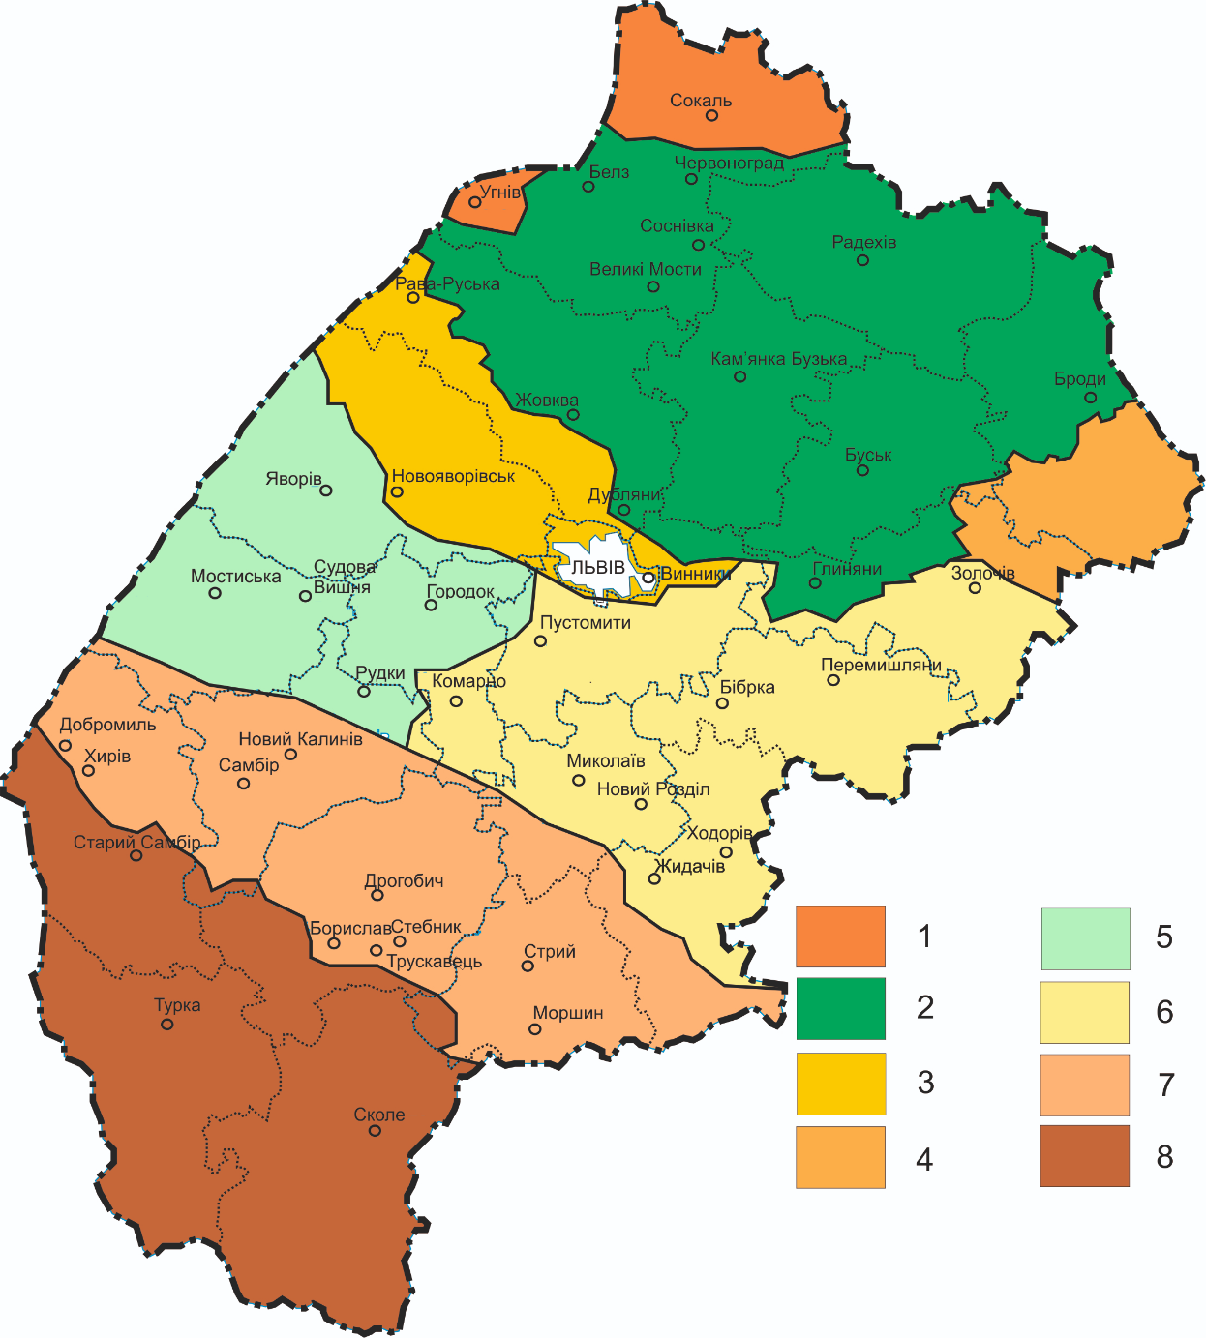

Рисунок 1.1 – Класифікація міст Львівської області за фізико-географічними областями: 1 – Волинська височина; 2 – Мале Полісся; 3 – Розточчя; 4 – Відроги Подільської височини; 5 – Надсянська рівнина; 6 – Опілля; 7 – Передкарпаття; 8 – Карпати [3]

У географічному положенні міста Львова є багато переваг – на його території пролягають міжнародні комунікації, що з'єднують Україну з такими країнами як: Польща, Словаччина, Угорщина, та Румунія. Враховуючи ще багату історичну та культурну спадщину Львова, можна з впевненістю сказати, що його розташування є не тільки вигідним для торгівельних міжнародних зв’язків, але й для розвитку туризму. Саме так, 28 квітня 2009 року місту Лева Державною службою туризму і курортів України та Громадською радою з питань туризму і курортів Міністерства культури і туризму України було надане почесне звання Культурної столиці України.

**1.2. Рельєф і приповерхневі відклади**

Якість приземного шару повітря зумовлюють не лише розташування джерел забруднень та особливості викидів, але й стан атмосфери, факторами якого є ландшафт, а також макроклімат. Макроклімат, який формується під впливом глобальних обставин, створює тло для мезо- та мікрокліматичної диференціації приземного шару повітря, зумовленої локальними ландшафтними факторами – головно мезорельєфом і наземним покривом. Мезорельєф, як сукупність окремих форм поверхні протяжністю 0,1 – 10 км (днищ долин, схилів, вододільних поверхонь), контролює розподіл мезоклімату, а різні типи наземного покриву зі специфічним поєднанням мікрорельєфу, ґрунту, рослинності, будівель та інших технічних структур визначають особливості мікроклімату

Рельєф є ключовим чинником, що визначає умови проживання людини, якість середовища та її комфорт. Він впливає на санітарно-гігієнічні умови та естетику місцезнаходження людини, визначає розташування водойм і водостоків, характеристики рослинності та клімату. Проте, зростання будівництва та інженерно-господарської діяльності призвели до активізації шкідливих геодинамічних процесів, таких як водна та вітрова ерозія, зсуви та обвали, а також до виснаження та забруднення підземних вод. Рельєф також може впливати на психоемоційний стан людини та перерозподіл вологи й тепла в ландшафті. Зовнішні сили, зокрема текучі води, фізичне й хімічне вивітрювання, а також енергія живого світу, грають важливу роль у формуванні ландшафту і можуть мати значний вплив на нього.

Рельєф міста Львова є дуже різноманітним і складним за будовою. Місто розташоване на стику чотирьох різних морфологічних ландшафтів: горбистого Львівського Розточчя, плоскохвилясто-розчленованого Львівського плато, улоговинно-пасмового Грядового Побужжя та плоскогорбистої Городоцько-Щирецької рівнини [3].

Мезорельєф і приповерхневі відклади є провідними компонентами ландшафту. Вони зумовлені тривалою геологічною еволюцією відповідної ділянки земної поверхні. Мезорельєф визначає мезокліматичну диференціацію приземного повітря і є суттєвим фактором його якості.

У тектонічному відношенні Львівська агломерація розташована на західній окраїні Східноєвропейської платформи – на стику з Центральноєвропейською платформою. Кристалічний фундамент платформ похований під багатокілометровим шаром осадових відкладів, з яких вище базису ерозії знаходиться мергель маастрихтського ярусу, а над ним, – на альтитудах понад 300 м, – пісковики, піски і вапняки баденського ярусу. Ці корінні гірські породи переважно перекриті неконсолідованими четвертинними відкладами, залягання яких узгоджується з сучасним рельєфом території [4].

За своєрідністю мезорельєфу, зумовленою неотектонікою та приповерхневими відкладами, в межах Львівської агломерації виділяємо п’ять морфоструктур, які формують екорегіони – регіональні екосистем зі специфічними природними умовами, зокрема мезокліматом (рис. 1.2). Львівське Розточчя і Давидівське пасмо є горбистими височинами, Львівське плато і Любінська рівнина – хвилястими височинами, а Пасмове Побужжя – хвилястою пониженою височиною. Місце їхнього зчленування, в якому сформувався історичний центр міста, називають Львівською улоговиною [5].

Її днище та схили належать різним морфоструктурам-екорегіонам. У Таблиці 1.1 подані основні статистичні показники геоморфометрії морфоструктур-екорегіонів у межах Львівської агломерації.

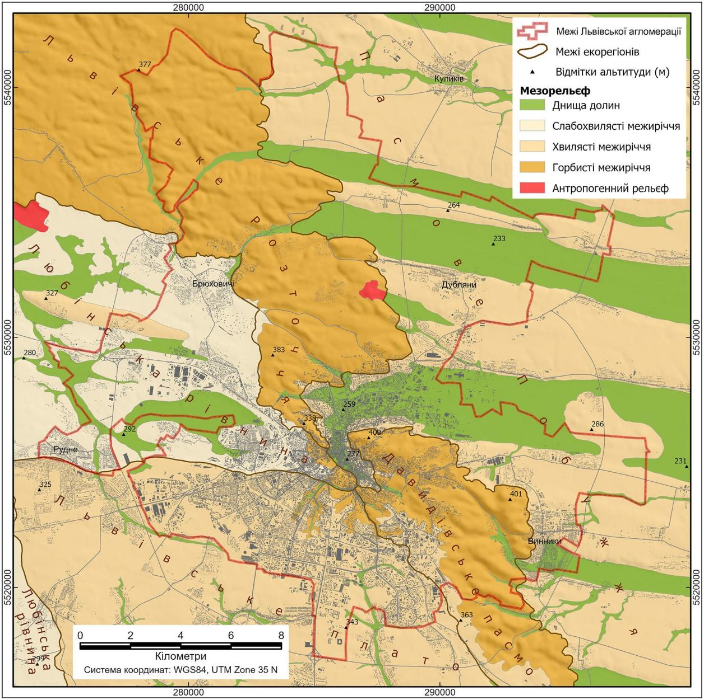

Рисунок 1.2 – Рельєф Львівської агломерації (топографічні карти масштабу 1:50 000) [6]

***Примітка****:* Межі агломерації міста Львів розглядаємо як межі Львівської міської територіальної громади.

Таблиця 1.1 – Геоморфометричні статистичні показники за екорегіонами, розраховані для Львівської агломерації на підставі цифрової моделі висот SRTM [7]

|  |  |  |  |  |  |
| --- | --- | --- | --- | --- | --- |
| Назва екорегіону | Площа (км²) | Середня альтитуда (м) | Стандартне відхилення альтитуди (м) | Середнє відносне перевищення в радіусі 1000 м (ВП1000) (м) | Стандартне відхилення ВП1000 (м) |
| Львівське Розточчя | 75,5 | 321 | 29 | 94 | 17 |
| Давидівське пасмо | 31,2 | 337 | 29 | 99 | 27 |
| Львівське плато | 45,5 | 331 | 12 | 33 | 10 |
| Любінська рівнина | 53,8 | 306 | 12 | 38 | 16 |
| Пасмове Побужжя | 109,6 | 254 | 16 | 54 | 32 |
| Вся Львівська агломерація | 315,6 | 298 | 39 | 62 | 34 |

Львівське Розточчя та Давидівське пасмо, які формують відповідно північно-західний та південно-східний сектори Львівської агломерації, є горбистими грядами з асиметричними схилами. Стрімкіші та довші схили, розчленовані долинами потоків і ярами, опускаються на схід до пониззя Пасмового Побужжя. Західні схили є менш виразними. Максимальні альтитуди Давидівського пасма сягають понад 400 м (Високий Замок – 409 м, Чатова Скеля – 401 м), а Львівського Розточчя – понад 380 м; мінімальні альтитуди становлять 250-270 м у днищах долин на межі з Пасмовим Побужжям. Корінні гірські породи маастрихта та баденія на схилах і вершинах тут здебільшого перекриті елювіально-колювіальним лесовидним суглинком, а в днищах відносно вузьких долин – суглинковим алювієм, мулом і торфом. На Львівському Розточчі західні схили, які межують з Любінською рівниною, переважно складені елювіально-колювіальним піском і супіском. Наскрізні долини Клепарівського та Гомулецького потоків і р. Млинівки розчленовують Львівське Розточчя на чотири окремі масиви.

Львівське плато займає південно-західний сектор Львівської агломерації. Воно відзначається широкими, практично пласкими, вододільними поверхнями та переважно пологими короткими схилами, що опускаються до вузьких днищ долин потоків. Альтитуда вододілів зрідка перевищує 340 м, а в днищах потоків не опускається нижче 300 м. Поверхня вкрита кількаметровою товщею лесовидних елювіально-колювіальними суглинків, які підстелені шаром флювіогляціальної глини, що залягає на баденських корінних пісковиках, а також на окремих тілах ангідриту. Через це тут зустрічаються карст і просадні форми мікрорельєфу.

Любінська рівнина, яка розташована на заході Львівська агломерація, займає загалом дещо нижчий гіпсометричний рівень, ніж Львівське плато. Максимальні альтитуди спостерігаються на межі з Розточчям і сягають 350 м. Однак широкі хвилясті знижені вододільні поверхні з невираженими схилами переважно не перевищують 320 м. Вони складені головно флювіогляціальними та еоловими пісками, підстеленими глиною, іноді валунною глиною – мореною. Лише на добре вираженому пасмовому підвищенні, на якому розташоване с. Кожичі, спостерігається еолово-колювіальний лесовидний супісок-суглинок. Днища долин дуже широкі у верхів’ях і характерні різкими звуженнями. Їхні альтитуди лежать в діапазоні 280 – 305 м. Вони виповнені торфом, який залягає на флювіогляціальному піску.

Пасмове Побужжя творить східний сектор Львівської агломерації, а також північну і центральну частини міста Львова. Цей екорегіон займає найнижчий альтитудний рівень, його геологічний фундамент складений маастрихтським мергелем, а мезорельєф є поєднанням широких днищ долин, розділених невисокими пасмами з пологими схилами, які простягаються у субширотному напрямі. Пасма мають пласкі вододільні поверхні, які не перевищують альтитуду у 290 м, пологі короткі схили і вкриті еолово-колювіальними лесовидним супіском-суглинком. Днища долин займають висоти від 270 м у центрі Львова до 230 м на східній межі Львівської агломерації. Вони виповнені торфом і флювіогляціальним піском.

Львівська улоговина сформувалася на стику усіх п’яти екорегіонів, описаних вище. Її днищем є колишня заболочена заплава річки Полтви, а також прилеглі пологі схили-педіменти, складені елювієм мергелю, на яких сформувався історичний центр міста. Альтитуди тут становлять 270-280 м. Улоговина відкрита до півночі. Її найвищі північно-західний, західний та південно-західний борти утворюють круті і спадисті терасовані схили Давидівського пасма, закладені у мергелі та, головно, у баденських відкладах і розділені долинами витоків Полтви. Найвищим є штучний пагорб Високого Замку (409 м), альтитуди інших місцевих вододілів зрідка перевищують 360 м. З півдня до улоговини підступають спадисті зсувні схили Львівського плато, сформовані в глинистих і суглинкових корінних і континентальних відкладах. Вони розчленовані ярами і опускаються до днища долини Вульки і Сороки – основних витоків Полтви. Верхні частини цих схилів досягають альтитуди 340 м. Схил Любінської рівнини, складений корінними піском і мергелем та перекритий колювіальним суглинком, полого опускається до днища Полтви з заходу. На ньому виділяються крутосхилі останцеві горби Цитаделі і Св. Юра, які мають альтитуду ~ 315 м. На північному заході розташована Клепарівська височина як найпівденніший з чотирьох масивів Львівського Розточчя в межах ЛМТГ. За геолого-геоморфологічною будовою вона повторює масив Високого Замку, але має менші альтитуди – до 338 м [8,9].

* 1. **Наземний покрив**

Фактичний наземний покрив, яким позначаємо сукупність існуючих на цей час властивостей земної поверхні, – природних і техногенних ґрунтів, мікрорельєфу, архітектурних споруд та інших технічних об’єктів, рослинності тощо, – є, наряду з рельєфом і приповерхневими відкладами, іншим важливим компонентом ландшафту (рис. 1.3). Наземний покрив є чинником мікрокліматичної диференціації приземного шару повітря[10].

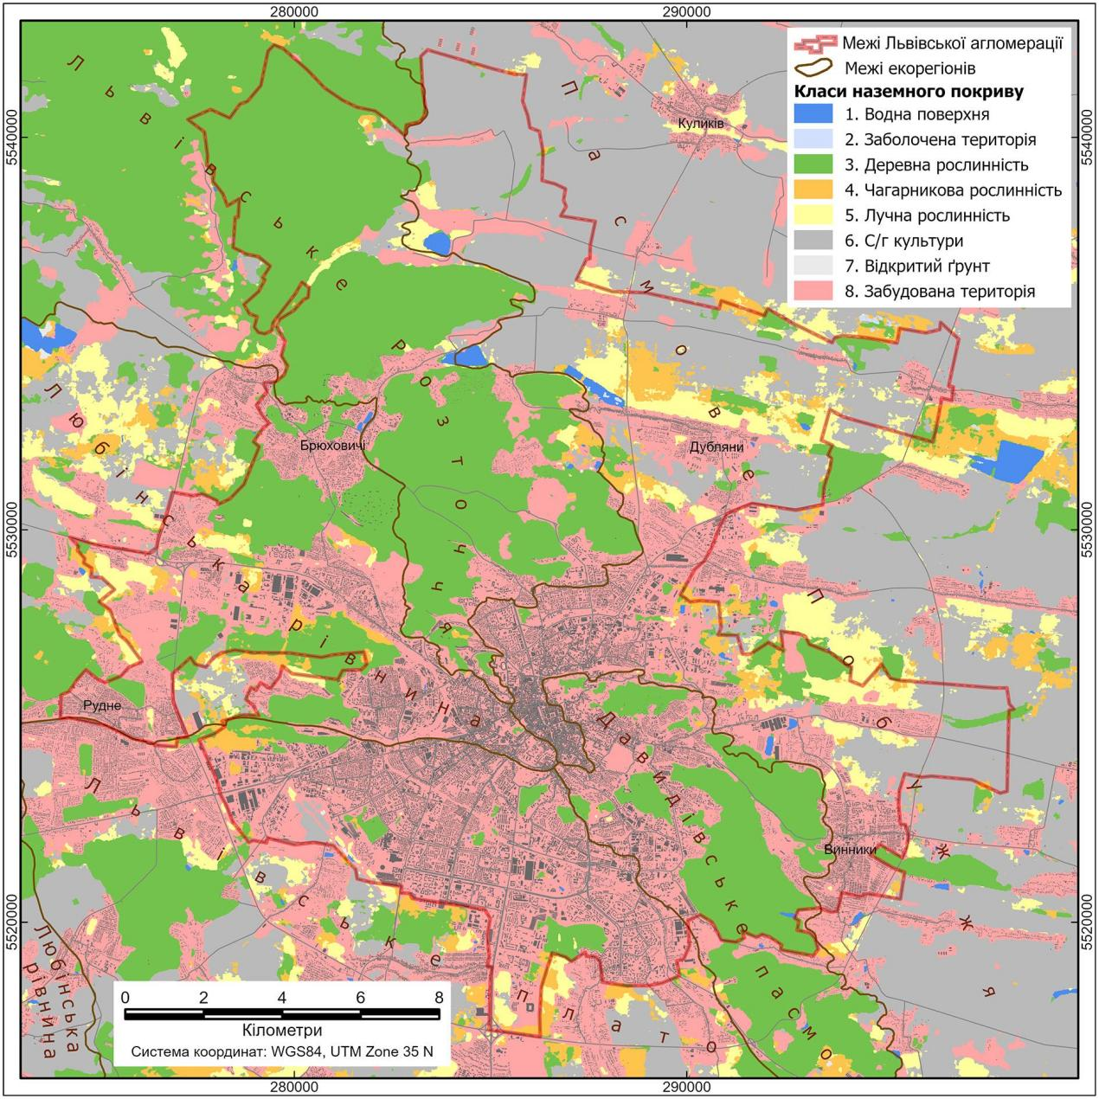

Рисунок 1.3. – Ландшафтний комплекс Львівської агломерації [8]

Днище Львівської улоговини перекрите насипним ґрунтом і зайняте дуже щільною суцільною периметральною середньоповерховою (3-5 поверхів) забудовою, яка виникла до початку ХХ століття. На прилеглих схилах улоговини розташувалася більш розріджена забудова кінця ХІХ – середини ХХ століття. Тут середньоповерхові будинки чергуються з малоповерховими, а лінійна забудова вздовж вулиць може бути як суцільною, так і індивідуальними садибними будинками. Внутріквартальні простори значно більші і озеленені. Крутіші ділянки схилів та яри засаджені чагарниково-деревною рослинністю, зокрема історичних міських парків. Спадисті та круті схили Львівського Розточчя, які примикають до міста Львова з півночі, зайняті малоповерховими будинками з присадибними ділянками та головно багатоповерховою рядною і стрічковою забудовою останніх десятиліть. Круті і спадисті межиріччя Львівського Розточчя і Давидівського пасма поза межами Львова зайняті лісопарковою деревною рослинністю, а днища долин і прилеглі нижні частини схилів – розрідженою малоповерховою сільською і дачною забудовою з присадибними ділянками.

На широких вододільних поверхнях Давидівського пасма і Львівського плато розмістилися індустріальні споруди другої половини ХХ століття, а також середньо- і багатоповерхова рядкова і стрічкова житлова забудова з озелененими внутріквартальними просторами – як сучасна, так і з 1950-1980 их років. Також тут збереглися квартали «реліктової» малоповерхової забудови, яка сформувалася до середини ХХ століття, і окремі масиви лісопарків. Подібну структуру наземного покриву мають вододільні поверхні Любінської рівнини. Водночас широкі днища долин тут переважно зайняті лучно-чагарниковою рослинністю на дренованому болотному субстраті. Але в останні десятиліття в заболочених днищах долин звели багатоповерхові будинки на насипному ґрунті (Рясне-2).

На Пасмовому Побужжі, в широкому днищі долини Полтви поза Львівською улоговиною, сформувався урбаністичний комплекс мало- і багатоповерхової житлової забудови у поєднанні з індустріальними об’єктами – подібний, як на межиріччях Львівського плато і Любінської рівнини. Однотипні широкі днища долин Гомулецького потоку та Млинівки, розташовані на північному сході Львівської агломерації, зайняті лучно-чагарниковою рослинністю та сільськогосподарськими полями на дренованих болотних ґрунтах і торфі. Тут, на межі з Розточчям, також розташувалися штучні стави найбільшої площі. Колись заболочене днище долини Маруньки тепер займає малоповерхова забудова Винників. На схилах та дренованих поверхнях гряд-пасом розміщена середньо- та малоповерхова забудова Дублян, Лисиничів, Винників і менших поселень, а також сільськогосподарські угіддя [8].

**1.4. Мікроклімат**

Характеристика макроклімату Львівської агломерації укладена головно на підставі даних Львівської авіаційної метеорологічної станції (координати WGS84: 23,943°сх.д; 49,811°пн.ш.; альтитуда: 318 м), яка розташована на відкритій вододільній поверхні Львівського плато на південно-східній границі територіальної громади (рис. 1.3).

* + 1. **Фактори макроклімату**

Надходження сонячної радіації, яка є основним джерелом енергії атмосфери, першочергово визначає особливості макроклімату. Широтне положення Львівської агломерації передбачає помірне забезпечення сонячною радіацією з виразною річною амплітудою – потенційно від 158 МДж/м² у грудні до 961 МДж/м² у червні, всього 6836 МДж/м² протягом року [8].

Однак фактична кількість сонячної радіації, що надходить на підстильну поверхню, є значно меншою через розсіювання аерозолями, зокрема хмарами, та через поглинання водяною парою. У другій половині ХХ століття фактична сумарна сонячна радіація змінювалася від 80 МДж/м² у грудні до 621 МДж/м² у червні – липні і за рік становила 4205 МДж/м². Водночас альбедо поверхні стандартного метеомайданчика коливалося від 0,45 у січні до 0,16 у квітні і мало середнє річне значення 0,24. Відповідно радіаційний баланс змінювався від -21 МДж/м² у грудні до 322 МДж/м² у червні – липні, а за рік сягав 1800 МДж/м² [12].

Тепер показники радіаційного балансу повинні бути дещо вищими, ніж у минулому столітті, через збільшення концентрації парникових газів.

Положення в системі глобальної атмосферної циркуляції є також фундаментальним чинником макроклімату. Рух повітряних мас над Львівською агломерацією головно визначають три центри дії атмосфери: Ісландський мінімум, Азорський максимум і Сибірський максимум. Їхня динамічна взаємодія зумовлює переважання західного переносу морського помірного повітря з Атлантики здебільшого у формі циклонів. Холодне арктичне повітря проникає взимку з півночі як у формі циклонів, так і антициклонів, і асоціюється з «хвилями холоду». Взимку зрідка дуже холодне сухе континентальне повітря надходить зі сходу. Ще рідше влітку з півдня досягає спекотне тропічне континентальне повітря, яке створює «хвилі спеки». У середньому протягом року сумарна тривалість антициклональних умов (212 діб) перевищує тривалість циклонів (153 діб). Атлантичні циклони взимку приносять потепління зі слабими опадами, а влітку – похолодання, нерідко зі зливовими дощами і штормовим вітром [13].

**1.4.2. Вітровий режим**

На території Львівської агломерації переважали західні та південно-східні вітри (рис. 1.4.а, рис. 1.4.б), які пов’язані з західним переносом атлантичних повітряних мас. Зокрема південно-східні вітри спричинювалися фронтальними частинами циклонів та тиловими частинами антициклонів, які рухалися з Атлантики. Середня швидкість вітру становила 2,7 м/с. Найчастіше повторювався слабкий та помірний вітер, який мав швидкість до 4 м/с, однак могли спостерігатися буревії з поривами понад 30 м/с. [14]

|  |  |
| --- | --- |
|  |  |
| Рисунок 1.4.а. – Роза вітрів для кліматичного періоду 1961-1990 рр. Повторюваність напрямку вітру за румбами у % [14] | Рисунок 1.4.б. – Роза вітрів для кліматичного періоду 1990-2020 рр. Повторюваність напрямку вітру за румбами у % [14] |

* + 1. **Температуриний режим**

Протягом сучасного кліматичного періоду (1991-2020 рр.) середньорічна температура повітря м. Львова становила +8,3°С.

Найхолоднішим був 1996 рік із середньою температурою +6,4°С, а найтеплішими – 2019 та 2020 роки із середньою температурою +9,7°С. Стандартне відхилення середньорічної температури для цього періоду дорівнювало 0,9°С. Статистично найхолоднішим місяцем був січень із середньою температурою -2,7°С, а найтеплішим – липень з показником у +19,0°С (Рис. 1.5). Отже, середня річна амплітуда температури повітря становила 21,7°С. Багаторічна мінливість середньомісячної температури була найбільшою для зимових місяців, а найменшою – для літніх. Зокрема максимальне стандартне відхилення середньомісячної температури повітря протягом 1991-2020 років характерне для лютого, і воно становило 3,1°С, а мінімальне – для серпня, з показником 1,2°С. Найнижча середня місячна температура була зафіксована в лютому 2012 року (-8,8°С), а найвища – в серпні 2015 року (+21,6°С). Абсолютний мінімум температури спостерігали також в лютому 2012 року – -28,6°С, а максимум – +35,6°С – у серпні того ж 2012 року. [8]

Рисунок 1.5 – Середньомісячна температура повітря (°С) для кліматичного періоду 1991-2020 рр. [8]

Місто Львів характеризується найбільшою кількістю опадів та найнижчими літніми температурами серед всіх обласних центрів України, що спричинено чи не найменшою континентальністю місцевого клімату з-поміж великих міст України. В середньому за рік випадає 740 мм атмосферних опадів: найменше – в січні, найбільше – в липні, за рік у місті в середньому 174 дні з опадами.

Для всіх пір року характерні різкі перепади атмосферного тиску, температур і вологості повітря. Зими у Львові м'які, стійкий сніговий покрив утворюється не кожної зими. Весна прохолодна та дощова, заморозки і снігопади можливі до початку травня. Літо прохолодне. Звичайні літні температури в межах +20-25 °C, проте часто температура піднімається і до +35 °C. Влітку частими є грозові зливи і різкі перепади температур при проходженні атмосферних фронтів. При цьому майже щороку спостерігаються ураганні вітри, які призводять до повалення дерев, обриву ліній електропередач, невеликих руйнувань. Осінь помірно тепла і суха.

Мікроклімат центральної частини міста, яка знаходиться в улоговині, характеризується більш низькими мінімальними та більш високими максимальними температурами. Ці характеристики спричинені урбанізацією населеного пункту. Оскільки в урбанізованих населених пунктах велика кількість поверхонь, що відбивають сонячні промені, підвищуючи тим загальну температуру центральної частини міста. Поверхні такі як бетон, асфальт та скло не є єдиними чинниками що спричиняють підвищення температури, до них відноситься ще й транспортний трафік. Для підвищених околиць характерні сильні вітри.

Дані річного температурного спостереження м. Львова за 2023 рік наведено у таблиці 1.2 [15].

Таблиця 1.2 – Зміна річної температури м. Львова у 2023 році [15]

|  |  |  |  |  |  |  |  |  |  |  |  |  |
| --- | --- | --- | --- | --- | --- | --- | --- | --- | --- | --- | --- | --- |
| Клімат м. Львів 2023 | | | | | | | | | | | | |
| Показник | Січ. | Лют. | Бер. | Квіт. | Трав. | Черв. | Лип. | Серп. | Вер. | Жовт. | Лист. | Груд. |
| Абсолют макс ° | 15°С | 9°С | 19°С | 23°С | 25°С | 29°С | 30°С | 34°С | 34°С | 23°С | 20°С | 11°С |
| Середня макс °С | 5°С | 4°С | 9°С | 17°С | 23°С | 26°С | 28°С | 29°С | 27°С | 20°С | 15°С | 9°С |
| Середня темп °С | 1°С | 0°С | 6°С | 15°С | 18°С | 23°С | 25°С | 27°С | 24°С | 18°С | 9°С | 7°С |
| Середня мін °С | -2°C | -7°C | -3°C | 5°C | 12°C | 15°C | 17°C | 20°C | 17°C | 10°C | -5°C | -5°C |
| Абсолют мін °C | -5°C | -15°C | -7°C | -5°C | 8°C | 8°C | 10°C | 12°C | 7°C | -2°C | -12°C | -12°C |

У 2023 році клімат у Львові був переважно помірним континентальним. Зазвичай у цьому місті весна була прохолодною з періодичними дощами, літо – тепле і вологе, осінь – прохолодна з частими опадами, а зима – холодна з частими снігопадами.

**1.4.4. Режим опадів**

Протягом 1991-2020 років середньорічна сума опадів становила 769 мм. Найсухішим був 1995 рік з 614 мм опадів, а найвологішим – 1998 рік з 1009 мм опадів. Стандартне відхилення річної суми опадів протягом цього періоду було рівним 107 мм. Статистично найбільше опадів випадало протягом травня–липня, зокрема в липні – 96 мм, а найменше – протягом січня–березня, зокрема в січні – 45 мм (Рис. 1.6). Отже, найменше опадів припадало на найхолодніший місяць (січень), а найбільше – на найтепліший (липень). Багаторічна мінливість середньомісячних сум опадів мала таку саму відповідність – вона була найбільшою для липня (стандартне відхилення 47 мм), а найменшою – для січня (стандартне відхилення 18 мм). Мінімальна місячна сума опадів становила 1 мм і спостерігалася в листопаді 2011 року, а максимальна – 217 мм – була зафіксована в травні 2010 року. Що стосується добових сум опадів, то вони могли перевищувати 40 мм і були пов’язані з грозами і зливами, викликаними циклонами і холодними фронтами у теплу пору року [16,17].

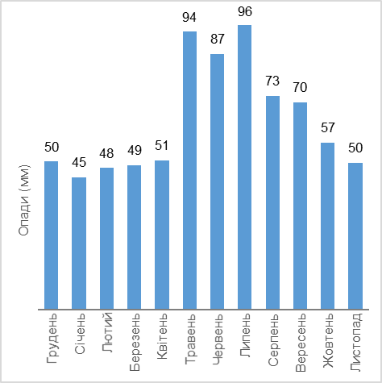

Рисунок 1.6 – Середньомісячна кількість опадів (мм) для

кліматичного періоду 1991-2020 рр. [8]

**РОЗДІЛ 2**

**ЧИННИКИ ВПЛИВУ НА ЯКІСТЬ АТМОСФЕРНОГО ПОВІТРЯ**

**У МІСЬКИХ УМОВАХ**

Згідно Закону України «Про охорону атмосферного повітря» атмосферне повітря – життєво важливий компонент навколишнього природного середовища, який являє собою природну суміш газів, що знаходиться за межами жилих, виробничих та інших приміщень [18].

Як зазначається в Законі України «Про Основні засади (стратегію) державної екологічної політики України на період до 2030 року», однією з найважливіших проблем охорони природи в Україні є забруднення атмосферного повітря. На сьогодні рівень забруднення атмосферного повітря великих міст і промислових регіонів є високим, незважаючи на спад виробництва в Україні [19].

Основними джерелами забруднення повітря є продукти згоряння різних промислових процесів і транспорту. Об’єкти виробництва тепла та електроенергії, такі як котельні, теплоелектростанції та різні типи печей, що використовуються в металургії, нафтопереробці, виробництві будівельних матеріалів, хімічній промисловості та інших галузях промисловості, роблять значний внесок у викиди в атмосферу. Однак найбільший внесок у забруднення повітря вносить автомобільний сектор, на який припадає більшість викидів.

Зокрема у Львові понад 600 промислових підприємств різних галузей спричинили 90% викидів від стаціонарних джерел забруднення в межах міста. Основними винуватцями погіршення якості повітря у Львові є місцеві промислові об’єкти та велика інтенсивність автотранспорту на дорогах міста. Зменшення викидів із цих двох основних джерел має вирішальне значення для покращення атмосферних умов і якості повітря у Львові.У дослідженні чинників забруднення повітря у містах розрізняють джерела стаціонарні та пересувні. Точкове стаціонарне джерело забруднення – це джерело, яке базується на певній території та спричиняє викиди ЗР з відносно невеликої точки. До них відносять – димові труби заводів, котелень, теплоелектростанцій, технологічних установок, печей і сушарок, аспіраційні системи, дефлектори, витяжки, вентиляційні стволи вугільних і рудних шахт і т.п. Основними речовинами, які викидають стаціонарні джерела – це SO2, NO2, PM (пил, зола), та менше CO, феноли, H2SO4 (сірчана кислота) та інші забруднювачі повітря у залежності від об’єкта [16, 20].

**2.1. Вплив промисловості на стан атмосферного повітря**

Промислова діяльність відіграє значну роль у погіршенні якості атмосферного повітря, спричиняючи різні види забруднень, які можуть мати шкідливий вплив на здоров'я людини та навколишнє середовище. Вплив промислових підприємств на атмосферне повітря є серйозною проблемою, особливо у районах з високою концентрацією виробничих підприємств та промислових зон.

Промислові процеси, такі як згорання, хімічне виробництво та обробка матеріалів, є основними джерелами забруднення повітря. Деякі з основних забруднювачів, що виділяються промисловими підприємствами, включають:

1. частки (PM): промислова діяльність, така як видобуток корисних копалин, будівництво та виробництво, може генерувати значні кількості часток, включаючи дрібні частки (PM 2.5) та грубі частки (PM 10). Ці частки можуть проникати глибоко в дихальні шляхи, спричиняючи проблеми з диханням та збільшуючи ризик серцево-судинних захворювань;
2. діоксид сірки (SO2): згорання викопних палив, таких як вугілля та нафта, у промислових процесах, таких як виробництво електроенергії та металургія, викидає діоксид сірки в атмосферу. SO2 є головним джерелом кислотних дощів, які можуть завдати шкоди екосистемам, рослинності та інфраструктурі;
3. оксиди азоту (NOx): промислові процеси згоряння, включаючи ті, що в електростанціях та виробничих підприємствах, виділяють оксиди азоту, які сприяють утворенню наземного озону та фотохімічного смогу. NOx також може призводити до утворення кислотних дощів;
4. леткі органічні сполуки (ЛОС): багато промислових процесів, таких як фарбування, друк та хімічне виробництво, включають використання розчинників та інших летких органічних сполук. ЛОС можуть реагувати з іншими забруднювачами, утворюючи наземний озон;
5. важкі метали: деякі промислові діяльності, такі як металургія, виробництво батарей, можуть виділяти в атмосферу важкі метали, такі як свинець, ртуть та кадмій. Ці метали можуть накопичуватися в середовищі та становити значні загрози для здоров'я, особливо для вразливих груп населення.

Вплив промислових викидів на якість атмосферного повітря може варіюватися в залежності від таких чинників, як тип промисловості, масштаб операцій, заходи контролю викидів та метеорологічні умови. Промислові райони часто мають підвищений рівень забруднення повітря, що може мати негативний вплив на навколишні спільноти та сприяти регіональним та глобальним проблемам з якістю повітря.

В Україні викиди забруднюючих речовин в атмосферне повітря від стаціонарних джерел забруднення у розрізі видів економічної діяльності за регіонами розподіляються наступним чином:

* У Західному регіоні найбільша кількість викидів забруднюючих речовин (73%) в атмосферне повітря від стаціонарних джерел припадає на постачання електроенергії, газу, пари та кондиційованого повітря;
* У Північному регіоні половину викидів забруднюючих речовин (54%) в атмосферне повітря від стаціонарних джерел припадає на постачання електроенергії, газу, пари та кондиційованого повітря. Переробна промисловість є на другому місці (20%).
* У Східному регіоні крім постачання електроенергії, газу, пари та кондиційованого повітря (38%), суттєву роль в забрудненні повітря відіграє – добувна промисловість (23%) і розроблення кар’єрів (23%).
* У Південному регіоні найбільша кількість викидів забруднюючих речовин в атмосферне повітря від стаціонарних джерел припадає на постачання електроенергії, газу, пари та кондиційованого повітря (41%) та на переробну промисловість (39%).
* У Центральному регіоні найбільша кількість викидів забруднюючих речовин в атмосферне повітря від стаціонарних джерел припадає на переробну промисловість (45%). Друге місце поділяють: постачання електроенергії, газу, пари та кондиційованого повітря (23%) і добувна промисловість і розроблення кар’єрів (23%) [17,20].

**2.2. Вплив транспорту на стан атмосферного повітря**

Урбанізація, яка призводить до перенаселення та критичної залежності від індивідуального автотранспорту також є ключовим чинником у збільшенні викидів забруднюючих речовин в атмосферу. В повітрі урбанізованих регіонів за умов недостатньої природної вентиляці накопичуються значні об’єми шкідливих речовин, що спричиняє значний негативний ефект на здоров’я населення. Кожного дня з цією проблемою стикаються мешканці великих міст. В Україні рівень забруднення атмосферного повітря для більшості великих промислових міст характеризується як високий або дуже високий. Наявність більшості основних забрудників, які за своїми концентраціями значно перевищують ГДК. Також, зважаючи на те, що урбанізовані території можуть мати декілька сотень або тисяч різноманітних джерел викидів забруднюючих речовин, взаємодія забрудників може посилювати негативний ефект на здоров’я людей, що проживають на даній території.

Транспорт – це сукупність засобів, призначений для переміщення людей, вантажів з одного місця в інше. Людство створило багато різновидів транспорту: від наземного, підземного, повітряного та трубопровідного. На сьогодні транспорт характеризується великою мобільністю та комфортом. Проте транспортна діяльність має значний вплив на якість атмосферного повітря, особливо в містах і регіонах з високою інтенсивністю руху. Транспортні засоби, включаючи автомобілі, вантажівки, автобуси та інші види транспорту, є основним джерелом забруднення повітря, викидаючи в атмосферу велику кількість забруднюючих речовин.

Одними із забруднюючих речовин, що викликають найбільше занепокоєння, є оксиди азоту (NOx), які включають оксид азоту (NO) і діоксид азоту (NO2). Ці гази в основному утворюються під час спалювання викопного палива в двигунах транспортних засобів. Викиди NOx сприяють утворенню приземного озону та фотохімічного смогу, що може спричинити проблеми з диханням, пошкодження легенів і загострити такі захворювання, як астма та бронхіт.

Крім того, транспортні засоби виділяють монооксид вуглецю (CO), газ без кольору та запаху, який може погіршити здатність організму транспортувати кисень, що призводить до серцево-судинних і неврологічних проблем.

Сірчистий ангідрид, також відомий як діоксид сірки (SO2), є ще одним значним забруднювачем, що викидається під час транспортної діяльності, зокрема від спалювання дизельного палива та важкого палива, що використовується на кораблях і деяких транспортних засобах. Сірчистий ангідрид – це безбарвний газ із різким запахом, який може сприяти утворенню кислотних дощів, які можуть завдати шкоди рослинності, водним мешканцям, а також викликати корозію будівель та інфраструктури.

Вплив транспорту на якість повітря ще більше посилюється такими факторами, як затори на дорогах, простої транспортних засобів, а також вік і технічне обслуговування транспортних засобів. Старіші транспортні засоби та двигуни, що погано обслуговуються, часто викидають вищий рівень забруднюючих речовин, як рух із зупинкою та рух на холостому ходу може значно збільшити викиди.

Мобільні джерела, особливо автотранспортні засоби є основними забруднювачами повітря у містах. Викиди від мобільних джерел є найбільшими забруднювачами повітря, значно впливаючи на якість повітря в містах. Хімічний склад викидів від мобільних джерел забруднення характеризується переважанням чадного газу (до 74%), азотних сполук (до 12%) та вуглеводнів (до 11%) [22, 23].

Одним із основних факторів, що впливають на рівень забруднення атмосферного повітря мобільними джерелами, є якість пального. Стандарти якості пального відіграють важливу роль у зниженні викидів від транспортних засобів. Більш суворі норми щодо складу пального, такі як зниження вмісту сірки та сприяння використанню чистіших альтернатив, таких як біопаливо або електромобілі, можуть значно знизити вплив мобільних джерел на якість повітря.

На сьогодні вплив автомобільного транспорту на навколишнє середовище і несприятливий вплив на населення більш значний, ніж воно є насправді. По-перше, основний обсяг автомобільного транспорту зосереджений в районах з високою щільністю населення – містах і промислових центрах. По-друге, шкідливі викиди від автомобілів утворюються в нижніх, наземних шарах атмосфери, тобто там, де відбувається основна діяльність людини, а умови їх поширення найгірші. По-третє, вихлопні гази автомобільних двигунів є висококонцентрованими токсичними компонентами, які є основними забруднювачами атмосфери. При природному зображенні в атмосфері час зберігання шкідливих речовин оцінюється від десяти днів до півроку. Вихлопні гази автомобільних двигунів містять понад 200 токсичних хімічних сполучень [37]. Основні з них наведені в табл. 2.1.

Таблиця 2.1 – Склад відпрацьованих газів автомобілів

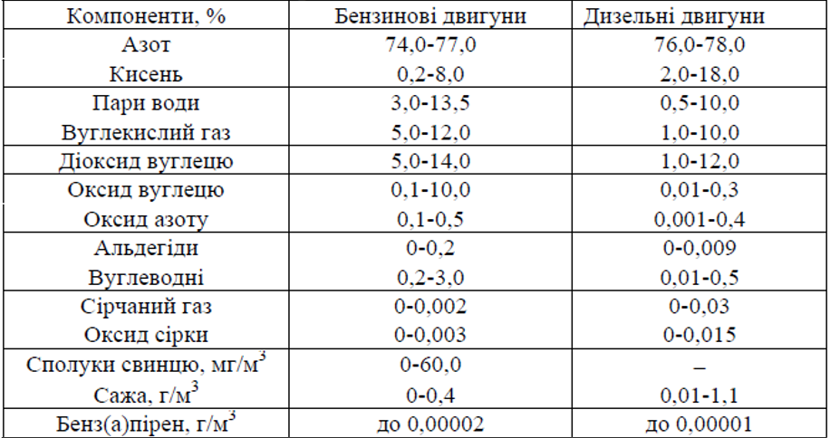

Під час згоряння 1 кг бензину на середніх швидкостях і навантаженнях виділяється майже 300-310 г токсичних компонентів (225 г оксидів вуглецю, 55 г оксидів азоту, 20 г вуглеводнів, 1,5-2,02 г оксиду сірки, 0,8-1,0 г альдегідів, 1-1,5 г сажі та ін.). Під час згоряння 1 кг дизельного палива виділяється майже 80-100 г токсичних компонентів (20-30 г оксид вуглецю, 20-40 г вуглеводнів, 10-30 г оксидів сірки, 0,8-1,0 г альдегідів, 3-5 г сажі та ін.) [24].

**2.3. Джерела забруднення атмосферного повітря м. Львова**

Важливим фактором для оцінки факторів впливу на якість атмосферного повітря є облік підприємств, які чинять валив на його стан (Табл. 2.2.). У період з 2017 – по 2021 роки зменшилась загальна кількість підприємств, що здійснюють викид забруднювальних речовин в атмосферне повітря, а також загальна кількість (одиниць) діючих дозволів на викиди забруднюючих речовин в атмосферне повітря.

Таблиця 2.2 – Джерела забруднення атмосферного повітря м. Львова [8]

|  |  |  |  |  |  |  |
| --- | --- | --- | --- | --- | --- | --- |
|  |  | 2017 рік | 2018 рік | 2019 рік | 2020 рік | 2021 рік |
| 1 | Загальна кількість підприємств, що здійснюють викиди забруднювальних речовин в атмосферне повітря, од\* | 158 | 157 | 174 | 154 | 149 |
| 2 | Загальна кількість (одиниць) діючих дозволів на викиди забруднюючих речовин в атмосферне повітря, об’єкт якого належить до\*: | 163 | 162 | 179 | 159 | 154 |
| першої групи | 5 | 5 | 5 | 5 | 5 |
| другої групи та третьої групи\* | 158 | 157 | 174 | 154 | 149 |
| 3 | Кількість зареєстрованих транспортних засобів, од з них такі, що належать: | - | - | - | - | 175908 |
| юридичним особам, од | - | - | - | - | - |
| фізичним особам, од. | - | - | - | - | - |
| 4 | Протяжність автомобільних доріг, тис.км | 588,9 | 588,9 | 588,9 | 588,9 | 588,9 |
| з них з твердим покриттям | 493,1 | 494,7 | 497,5 | 499,3 | 499,3 |
| 5 | Інші джерела забруднення, од |  |  |  |  |  |
| кількість аеропортів | 1 | 1 | 1 | 1 | 1 |
| кількість морських/річкових портів | - | - | - | - | - |
| кількість об'єктів утворення, оброблення та утилізації відходів, місць видалення відходів: | - | - | 1316 | 1336 | 1370 |
| контейнерні майданчики | - | - | 1315 | 1335 | 1369 |
| міська компостувальна станція | - | - | 1 | 1 | 1 |
| 6 | Природні джерела (за наявності) | - | - | - | - | - |

Перелік основних стаціонарних джерел забруднення атмосферного повітря м. Львова наведений у Таблиці 2.3, Рис. 2.1 [8].

Таблиця 2.3 – Перелік основних стаціонарних джерел забруднення атмосферного повітря м. Львова та обсяги їх викидів, т

|  |  |  |  |  |
| --- | --- | --- | --- | --- |
| №  з/п | Назва | Адреса здійснення діяльності | ЄДРПОУ | Обсяги викидів, т |
| 1. | Львівське комунальне підприємство "Залізничнетеплоенерго" | 79054, Львівська обл., м. Львів, Залізничний р-н, вул. С. Петлюри, буд. 4 а | 20784943 | 490,049 |
| 2. | Львівське міське комунальне підприємство "Львівтеплоенерго" | 79040, Львівська обл., м. Львів, Залізничний р-н, вул. Данила Апостола, буд. 1 | 5506460 | 404,113 |
| 3. | Львівське міське комунальне підприємство "Львівводоканал" | 79017, Львівська обл., м. Львів, Личаківський р-н, вул. Зелена, буд. 64 | 3348471 | 284,695 |
| 4. | Іноземне підприємство "Західна індустріальна компанія" | 79495, Львівська обл., Львівський р-н, м. Винники, вул. Шевченка, буд. 1 | 33169878 | 106,271 |
| 5. | Товариство з обмеженою відповідальністю "Львівська ізоляторна компанія" | 79066, Львівська обл., м. Львів, Сихівський р-н, вул. Зелена, буд. 301 | 30823262 | 99,126 |
| 6. | Приватне акціонерне товариство "Галнафтохім" | 79032, Львівська обл., м. Львів, Сихівський р-н, вул. Пасічна, буд. 167 | 23958622 | 65,388 |
| 7. | Товариство з обмеженою відповідальністю торгово-виробнича компанія "Перша приватна броварня 'Для людей — як для себе!'" | 79032, Львівська обл., м. Львів, Сихівський р-н, вул. Джорджа Вашингтона, буд. 10 | 31978272 | 40,723 |
| 8. | Товариство з обмеженою відповідальністю "Картонно-паперова компанія" | 79024, Львівська обл., м. Львів, Личаківський р-н, вул. Ковельська, буд. 109 | 278793 | 39,644 |
| 9. | Товариство з додатковою відповідальністю "Гал-Кат" | Львівська обл., м. Львів, Залізничний р-н, вул. Конюшинна, буд. 20 | 38456790 | 39,435 |
| 10. | Акціонерне товариство "Галичфарм" | 79024, Львівська обл., м. Львів, Личаківський р-н, вул. Опришківська, буд. 6/8 | 5800293 | 34,208 |
| 11. | Акціонерне товариство "Львівська кондитерська фабрика 'Світоч'" | 79019, Львівська обл., м. Львів, Шевченківський р-н, вул. Ткацька, буд. 10 | 382154 | 25,955 |
| 12. | Товариство з обмеженою відповідальністю - фірма "ЯЗЬМ" | 79039, Львівська обл., м. Львів, Шевченківський р-н, вул. Брюховицька, буд. 35 | 31978707 | 22,531 |
| 13. | Приватне акціонерне товариство "Львівський холодокомбінат" | 79025, Львівська обл., м. Львів, Залізничний р-н, вул. Повітряна, буд. 2 | 1553706 | 21,941 |
| 14. | Державне підприємство "Львівський бронетанковий завод" | 79031, Львівська обл., м. Львів, Сихівський р-н, вул. Стрийська, буд. 73 | 7985602 | 21,534 |
| 15. | Приватне акціонерне товариство "Львівський локомотиворемонтний завод" | 79018, Львівська обл., м. Львів, Залізничний р-н, вул. Залізнична, буд. 1а | 740599 | 20,027 |
| 16. | Українсько-англійське спільне підприємство у формі товариства з обмеженою відповідальністю "Галка ЛТД" | 79019, Львівська обл., м. Львів, Шевченківський р-н, вул. Заповітна, буд. 1 | 22331884 | 19,621 |
| 17. | Локомотивне депо Львів-Захід філії "Львівська залізниця" | Львівська обл., м. Львів, Залізничний р-н, вул. Таллінська, буд. 1 | 40075815 | 18,299 |
| 18. | Товариство з обмеженою відповідальністю "Факро Львів" | 79040, Львівська обл., м. Львів, Залізничний р-н, вул. Городоцька, буд. 355 б | 25551988 | 17,217 |
| 19. | Національний університет "Львівська політехніка" | 79013, Львівська обл., м. Львів, Галицький р-н, вул. Степана Бандери, буд. 12 | 2071010 | 17,139 |
| 20. | Приватне підприємство "Львівська виробничо-торгівельна меблева фірма 'Карпати'" | 79022, Львівська обл., м. Львів, Залізничний р-н, вул. Городоцька, буд. 172 | 274832 | 16,754 |

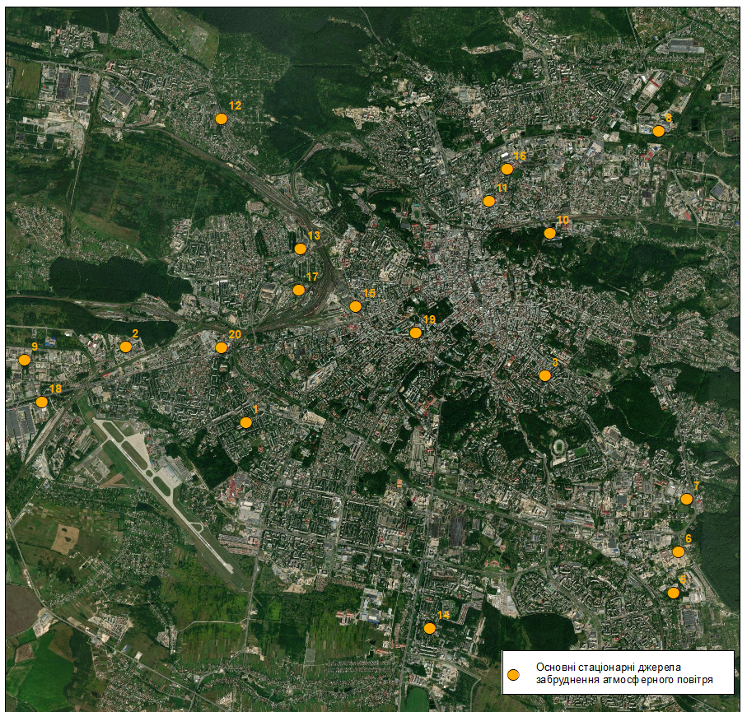

Рисунок 2.1 – Картосхема розміщення джерел викидів: **1** – ЛКП "Залізничнетеплоенерго"; **2** – Львівське міське КП "Львівтеплоенерго; **3** – Львівське міське КП "Львівводоканал"; **4** – Іноземне підприємство "Західна індустріальна компанія"; **5** – ТзОВ "Львівська ізоляторна компанія"; **6** – Приватне Акціонерне товариство "Галнафтохім";**7** – ТзОВ Торгово-виробнича компанія "Перша приватна броварня "Для людей-як для себе!"; **8** – ТзОВ "Картонно-паперова компанія"; **9** – Товариство з додатковою відповідальністю "Гал-Кат"; **10** – Акціонерне товариство "Галичфарм"; **11** – Акціонерне товариство "Львівська кондитерська фабрика "Світоч"; **12** – ТзОВ - фірма "Язьм"; **13** – Приватне акціонерне товариство "Львівський холодокомбінат"; **14** – ДП "Львівський бронетанковий завод"; **15** – Приватне акціонерне товариство "Львівський локомотиворемонтний завод"; **16** – Українсько-англійське спільне підприємство у формі товариства з обмеженою відповідальністю "Галка ЛТД"; **17** –Локомотивне депо Львів-захід філії "Львівська залізниця"; **18** – ТзОВ "Факро Львів"; **19** – Національний університет "Львівська Політехніка"; **20** – ПП "Львівська виробничо-торгівельна меблева фірма "Карпати" [8]

Інформація про динаміку зміни забруднення атмосферного повітря м. Львова наведена в таблиці 2.3. Слід констатувати, що загальний обсяг викидів забруднювальних речовин, у перід від 2017 по 2021 роки зменшився у 1,85 раз, тобто на 1,84022 тис.т. Істотно зменшилися викиди діоксиду сірки з 0,021055 тис.т у 2017 році до 0,006885 тис.т у 2021 році, сполук азоту, діоксиду та інших сполук сірки, сульфатної кислоти, неметанових летких органічних сполук, формальдегіду.

Збільшились викиди діоксиду азоту та оксиду азоту, оксиду вуглецю, металів та їх сполук, речовин у вигляді суспендованих твердих частинок більше 2,5 мкм та менше 10 мкм, речовин у вигляді суспендованих твердих частинок менше 2,5 мкм, бензолу, хлору та сполук хлору (у перерахунку на хлор), водню хлориду (соляна кислота по молекулі на HCl), фтору та його сполук (у перерахунку на фтор), фтористий водень. Викиди діоксиду вуглецю збільшились із 473,5446 тис. до у 2017 році до 541,6672 тис.т у 2021 році, тобто на 88,1226 тис. т.

Таблиця 2.3 – Обсяги викидів забруднювальних речовин від стаціонарних джерел м. Львова за період 2017-2021 рр. [8]

|  |  |  |  |  |  |  |
| --- | --- | --- | --- | --- | --- | --- |
|  |  | 2017 рік | 2018 рік | 2019 рік | 2020 рік | 2021 рік |
| 1 | Загальний обсяг викидів забруднювальних речовин, тис.т | 3,995646 | 2,019718 | 2,269540 | 2,791632 | 2,155426 |
| 2 | Викиди забруднювальних речовин від стаціонарних джерел (тис.т) всього,  у тому числі: | 3,995646 | 2,019718 | 2,269540 | 2,791632 | 2,155426 |
| діоксид сірки | 0,021055 | 0,022641 | 0,024527 | 0,010492 | 0,006885 |
| діоксид азоту та оксиди азоту | 0,66426 | 0,621352 | 0,618661 | 0,873413 | 0,673539 |
| оксид вуглецю | 0,885079 | 0,672966 | 0,983917 | 1,01226 | 1,017769 |
| метали та їх сполуки | 0,003809 | 0,003616 | 0,01218 | 0,007904 | 0,007978 |
| з них: |  |  |  |  |  |
| миш’як | - | - | - | - | - |
| кадмій та його сполуки (у перерахунку на кадмій) | - | 0,000166 | 0,000114 | 0,000017 | 0,001207 |
| свинець та його сполуки (у перерахунку на свинець) | 0,000001 | - | 0,000003 | 0,000084 | 0,00008 |
| ртуть та її сполуки ((у перерахунку на ртуть) | 0,000001 | - | - | 0,000016 | 0,000016 |
| нікель та його сполуки (у перерахунку на нікель) | 0,000003 | - | - | 0,000064 | 0,000064 |
| мідь та її сполуки (у перерахунку на мідь) | 0,000012 | 0,000011 | 0,006387 | 0,004493 | 0,004881 |
| залізо та його сполуки (у перерахунку на залізо) | 0,001632 | 0,00187 | 0,002102 | 0,001325 | 0,001101 |
| хром та його сполуки (у перерахунку на триоксид хрому) | 0,000064 | 0,000062 | 0,000063 | 0,000144 | 0,000165 |
| манган та його сполуки (у перерахунку на діоксид мангану) | 0,001929 | 0,001481 | 0,002909 | 0,001494 | 0,000199 |
| алюмінію оксид | 0,000005 | 0,000005 | 0,000011 | 0,000005 | 0,000012 |
| арсен та його сполуки (у перерахунку на арсен) | 0,000004 | 0,000011 | 0,000004 | 0,000069 | 0,00006 |
| цинк та його сполуки (у перерахунку на цинк) | 0,000007 | 0,000009 | 0,00001 | 0,000027 | 0,000028 |
| селен та його сполуки (у перерахунку на селен) | - |  | - | 0,000053 | 0,000053 |
| речовини у вигляді суспендованих твердих частинок (мікрочастинки та волокна ) | 0,128091 | 0,11579 | 0,179372 | 0,117261 | 0,102619 |
| речовини у вигляді суспендованих твердих частинок більше 2,5 мкм та менше 10мкм | 0,01933 | 0,026955 | 0,032102 | 0,034747 | 0,038035 |
| речовини у вигляді суспендованих твердих частинок менше 2,5мкм | 0,024461 | 0,020636 | 0,021457 | 0,05088 | 0,048372 |
| сажа | 0,01114 | 0,009983 | 0,007288 | 0,009991 | 0,002739 |
| сполуки азоту | 2,385197 | 0,69286 | 0,671112 | 0,905651 | 0,70544 |
| аміак | 0,023776 | 0,040511 | 0,023483 | 0,023142 | 0,022775 |
| азотна кислота | 0,002417 | 0,000267 | 0,000299 | 0,000239 | 0,000233 |
| діоксид та інші сполуки сірки | 0,023208 | 0,024756 | 0,026556 | 0,012241 | 0,008568 |
| сірководень (H2S) | 0,001536 | 0,001541 | 0,001488 | 0,001484 | 0,001454 |
| сульфатна кислота (H2SO4) [сірчана кислота] | 0,000379 | 0,000328 | 0,000337 | 0,000063 | 0,000059 |
| озон | 0,000004 | 0,000004 | 0,000004 | 0,000004 | 0,000004 |
| неметанові леткі органічні сполуки (НМЛОС) | 0,33395 | 0,207835 | 0,171605 | 0,11689 | 0,093064 |
| акрилонітрил | - | - | - | 0,000028 | - |
| ангідрид малеїновий | 0,000002 | 0,00032 | 0,00032 | 0,00022 | 0,00032 |
| акролеїн | 0,000018 | 0,000021 | 0,000011 | 0,000017 | 0,000013 |
| альдегід масляний | - | 0,000003 | 0,000003 | 0,000003 | 0,000001 |
| ацетальдегід | 0,000916 | 0,000633 | 0,000391 | 0,000289 | 0,000039 |
| ацетон | 0,007653 | 0,002355 | 0,002512 | 0,000667 | 0,000914 |
| бензол | 0,000024 | 0,000033 | 0,00008 | 0,000055 | 0,000066 |
| бутиловий ефір оцтової кислоти (бутилацетат) | 0,000983 | 0,002049 | 0,002355 | 0,001817 | 0,001961 |
| 1,3-Бутадієн (дивініл) | 0,000003 | 0,000002 | 0,000002 | 0,000003 | 0,000004 |
| вінілацетат | 0,000188 | 0,000268 | 0,000271 | 0,000184 | 0,00019 |
| діетиловий ефір | - | 0,000013 | 0,00001 | 0,000001 | 0,000001 |
| етилбензол | 0,000002 | 0,000211 | 0,00076 | 0,000708 | 0,000724 |
| етилцелозольв | 0,003049 | 0,003704 | 0,005206 | 0,002372 | 0,002067 |
| етилацетат | 0,003251 | 0,004187 | 0,00285 | 0,000542 | 0,000279 |
| кислота акрилова | 0,00011 | 0,000083 | - | - | - |
| кислота мурашина | 0,000045 | 0,000042 | - | - | - |
| кислота оцтова | 0,00469 | 0,004634 | 0,004228 | 0,001937 | 0,00133 |
| ксилол | 0,008243 | 0,008485 | 0,009476 | 0,00718 | 0,00614 |
| метилізобутилкетон | 0,000016 | 0,000018 | 0,000017 | 0,000001 | 0,000001 |
| метилетилкетон | 0,000056 | 0,000056 | 0,000086 | 0,000175 | 0,000175 |
| спирт метиловий | 0,000817 | 0,000808 | 0,000825 | 0,000017 | 0,001498 |
| стирол | - | - | 0,000001 | 0,000001 | 0,000001 |
| трикрезол | - | 0,003236 | 0,003236 | - | - |
| толуол | 0,006161 | 0,007064 | 0,006566 | 0,001932 | 0,001662 |
| трихлоретилен | 0,002155 | 0,002427 | 0,002418 | 0,002924 | 0,004291 |
| трихлорметан (хлороформ) | 0,008287 | 0,006676 | 0,003963 | 0,00253 | 0,001593 |
| тетрахлоретилен (перхлоретилен) | - | - | 0,000021 | 0,000139 | 0,000001 |
| фенол | 0,000011 | 0,00001 | 0,000015 | 0,000007 | 0,000002 |
| формальдегід | 0,001338 | 0,001108 | 0,000841 | 0,00085 | 0,000886 |
| фурфурол | 0,000824 | 0,000229 | 0,000234 | 0,00013 | 0,000109 |
| 1-Хлор-2,3-епіксипропан (епіхлоргідрин) | 0,000008 | 0,000009 | 0,000018 | 0,000016 | 0,000017 |
| циклогексанон | 0,016932 | 0,01275 | 0,010851 | 0,00066 | 0,00047 |
| метан | 0,235938 | 0,301523 | 0,224441 | 0,618027 | 0,219161 |
| стійкі органічні забруднювачі (СОЗ) | - | 0,000014 | 0,000001 | 0,000114 | 0,000001 |
| хлоровані парафіни з коротким ланцюгом | - | - | - | - | - |
| поліароматичні вуглеводні (ПАВ) | - | 0,000014 | 0,000001 | 0,000001 | 0,000001 |
| хлор та сполуки хлору (у перерахунку на хлор) | 0,000137 | 0,00013 | 0,000153 | 0,000791 | 0,000487 |
| водню хлорид (соляна кислота по молекулі на HCl) | 0,000091 | 0,000116 | 0,000137 | 0,000782 | 0,000486 |
| фтор та його сполуки (у перерахунку на фтор) | 0,000222 | 0,000213 | 0,000188 | 0,000489 | 0,000335 |
| фтористий водень | 0,000084 | 0,000099 | 0,000078 | 0,000453 | 0,000246 |
| ціаніди | 0,000011 | 0,000011 | 0,000011 | - | - |
| водню ціанід (синильна кислота) | 0,000011 | 0,000011 | 0,000011 | - | - |
| діоксид вуглецю | 473,5446 | 477,7553 | 492,8664 | 500,3216 | 541,6672 |

**РОЗДІЛ 3**

**ХАРАКТЕРИСТИКА ЯКОСТІ АТМОСФЕРНОГО ПОВІТРЯ ВУЛИЦЬ ТА ПЕРЕХРЕСТЬ ЦЕНТРАЛЬНОЇ ЧАСТИНИ М. ЛЬВОВА**

Атмосферне повітря є життєво важливим компонентом навколишнього природного середовища. Тому надзвичайно важливо постійно спостерігати за його станом і попереджати критичні ситуації, які можуть негативно вплинути на здоров'я людей та стан інших живих організмів. Регулярний моніторинг якості повітря та вчасне реагування на підвищення рівня забруднення є ключовими для забезпечення безпечного та здорового довкілля. Атмосфера є середовищем, в яке постійно викидаються аерозольні забруднювачі. Вона також виступає середовищем, через яке ці забруднюючі речовини транспортуються та розсіюються. Шкідливі емісії можуть вступати в хімічні реакції, перетворюючись на нові хімічні сполуки. Ці продукти перетворення можуть мати різний рівень забруднення порівняно з початковими речовинами. Викинуті та трансформовані сполуки можуть бути видалені з атмосфери фізичними процесами, такими як гравітаційне осідання та вологе видалення [28].

Згідно із Законом України «Про охорону атмосферного повітря» моніторинг у галузі охорони атмосферного повітря проводиться з метою отримання, збирання, оброблення, збереження та аналізу інформації про викиди забруднюючих речовин та рівень забруднення атмосферного повітря, оцінки та прогнозування його змін і ступеня небезпечності та розроблення науково обґрунтованих рекомендацій для прийняття рішень у галузі охорони атмосферного повітря.

Моніторинг у галузі охорони атмосферного повітря є складовою частиною державної системи [моніторинг](https://zakon.rada.gov.ua/laws/show/2707-12?find=1&text=%D0%BC%D0%BE%D0%BD%D1%96%D1%82%D0%BE%D1%80%D0%B8%D0%BD%D0%B3" \l "w1_6)у навколишнього природного середовища. [Порядок](https://zakon.rada.gov.ua/laws/show/827-2019-%D0%BF" \l "n18" \t "_blank) організації і проведення [моніторинг](https://zakon.rada.gov.ua/laws/show/2707-12?find=1&text=%D0%BC%D0%BE%D0%BD%D1%96%D1%82%D0%BE%D1%80%D0%B8%D0%BD%D0%B3" \l "w1_7)у в галузі охорони атмосферного повітря та [запровадження обов’язкових автоматизованих систем контролю викидів забруднюючих речовин](https://zakon.rada.gov.ua/laws/show/272-2023-%D0%BF" \l "n9" \t "_blank), визначення якості атмосферного повітря встановлюється Кабінетом Міністрів України.

**3.1.** **Моніторинг атмосферного повітря в межах м. Львова**

Моніторинг якості атмосферного повітря має надважливе значення для оцінки рівнів забруднюючих речовин та їх потенційного впливу на здоров’я людини, навколишнє середовище та зміну клімату. Мережі моніторингу якості повітря створені по всьому світу для збору даних про різні забруднювачі повітря. Ці станції моніторингу стратегічно розміщені в міських, промислових і сільських районах, щоб фіксувати просторові та часові коливання якості повітря. Вони використовують складні інструменти та аналітичні методи для точного вимірювання концентрації різних забруднюючих речовин в атмосфері [27].

Суб’єктами системи моніторингу атмосферного повітря та суб’єктами господарювання, що здійснюють моніторинг атмосферного повітря в Львівській агломерації є:

1. Львівський регіональний центр з гідрометеорології Державної служби надзвичайних ситуацій України Міністерства внутрішніх справ України;
2. КП “Адміністративно-технічне управління” департаменту містобудування Львівської міської ради;
3. ЛКП «Зелене місто» департаменту економічного розвитку [28]

Картосхема розміщення пунктів спостереження за станом атмосферного повітря представлена на рис. 3.1.

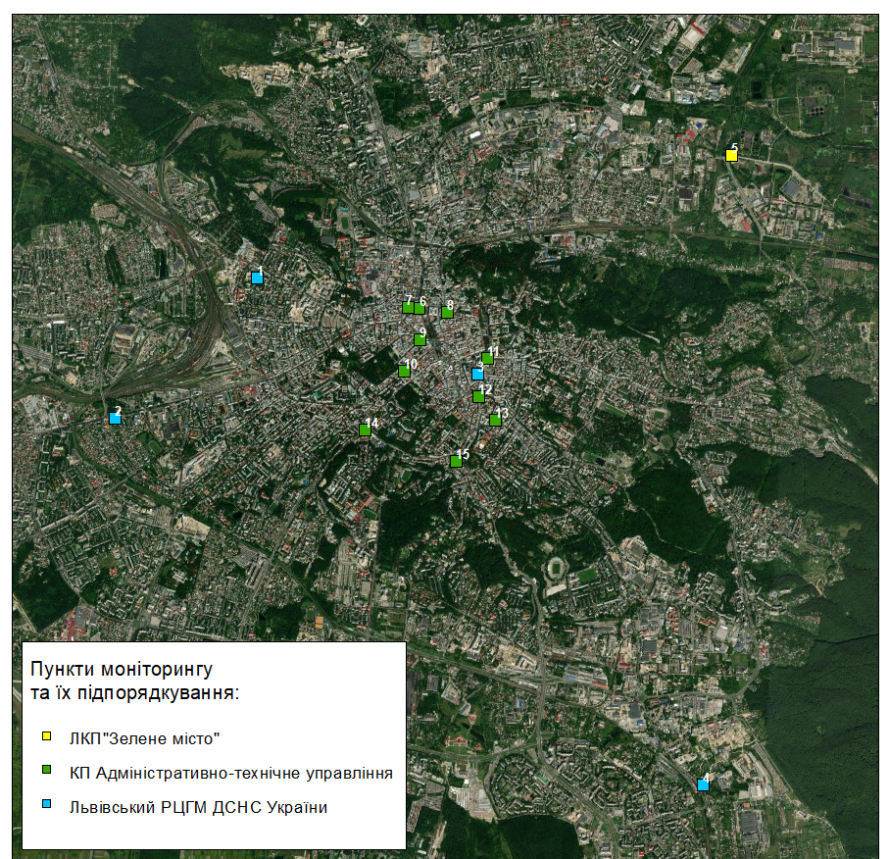

Рисунок 3.1 – Картосхема розміщення пунктів спостереження за станом атмосферного повітря. Стаціонарні пости: **1** – м. Львів, вул. Ген. Юнаківа, 10; **2** – м. Львів, вул. Городоцька, 221; **3** – м. Львів, пл. Соборна, 11; **4** – м. Львів, вул. Зелена, 301; **5** – м. Львів, вул. Пластовій, 13. Індикативні пости на перехрестях вулиць: **6** – пр. Чорновола – вул. Городоцька – пр. Свободи (біля пішохідного переходу, зі сторони буд.№2 по вул. Городоцька); **7** – вул. Шпитальна – вул. Данилишина (біля пішохідного переходу, зі сторони буд. №7 по вул. Данилишина); **8** – вул. Гавришкевича – вул. Краківська (біля пішохідного переходу, зі сторони буд.№2 вул. Гавришкевича); **9** – вул. Січових Стрільців – вул. Гнатюка (біля пішохідного переходу, зі сторони буд.№2 по вул. Січових Стрільців); **10** – вул. Дорошенка – вул. Словацького (біля пішохідного переходу, зі сторони буд.№36 по вул. Дорошенка); **11** – пл. Митна (зі сторони буд.№8 по вул. Винниченка); **12** – вул. І.Франка – вул. К. Левицького – вул. Кн. Романа (біля пішохідного переходу, зі сторони буд.№2 вул. Левицького); **13** – вул. Зелена – вул. Конопницької – вул. Петрушевича (біля пішохідного переходу, зі сторони буд.№17 вул. Зелена); **14** – вул. Сахарова – вул. Вітовського – вул. Левицького – вул. Коперника (біля пішохідного переходу, зі сторони буд.№2 по вул. Сахарова); **15** –вул. Стрийська – вул. Руставелі – вул. І.Франка – вул. Зарицьких (біля пішохідного переходу, зі сторони буд.№79 по вул. І.Франка)

**3.2. Якість атмосферного повітря м. Львова**

Динаміка зміни якості атмосферного повітря м. Львова за основними показниками представлена на рис. 3.2-3.4.

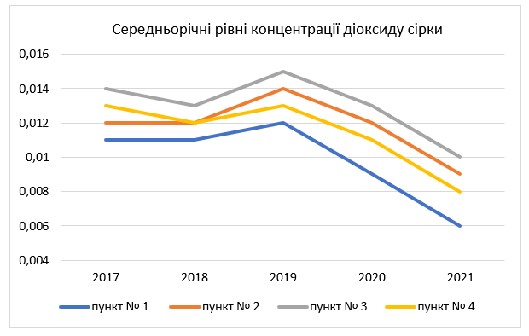

Рисунок 3.2 – Середньорічні концентрації діоксиду сірки, мг/м3 (**1** –  м. Львів, вул. Ген. Юнаківа, 10; **2** – м. Львів, вул. Городоцька, 221; **3** – м. Львів, пл. Соборна, 11; **4** – м. Львів, вул. Зелена, 301)

Найбільша середньорічна концентрація діоксиду сірки протягом 2017-2021 рр. спостерігається у центральній частині м. Львова (пл. Соборна, 11) та досягає 0,015 мг/м3, проте рівень діоксиду сірки є нижчим значення ГДК (0,05 мг/м3), найменший вміст діоксиду сірки спостерігається на вул. Ген. Юнаківа, 10. У 2021 році спостерігається стрімке зменшення вмісту SO2 в усіх точках спостереження.

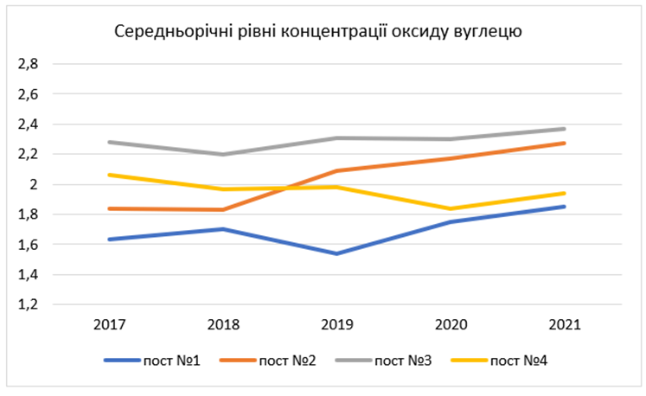

Рисунок 3.3 – Середньорічні концентрації оксиду вуглецю, мг/м3 (**1** – м. Львів, вул. Ген. Юнаківа, 10; **2** – м. Львів, вул. Городоцька, 221; **3** – м. Львів, пл. Соборна, 11; **4** – м. Львів, вул. Зелена, 301)

Найбільша середньорічна концентрація оксиду вуглецю протягом 2017-2021 рр. спостерігається у центральній частині м. Львова (пл. Соборна, 11) та досягає 2,37 мг/м3, проте рівень оксиду вуглецю є нижчим значення ГДК (3,0 мг/м3), найменший вміст діоксиду сірки спостерігається на вул. Ген. Юнаківа, 10. У 2021 році спостерігається стрімке збільшення вмісту СO2 в усіх пунктах спостереження.

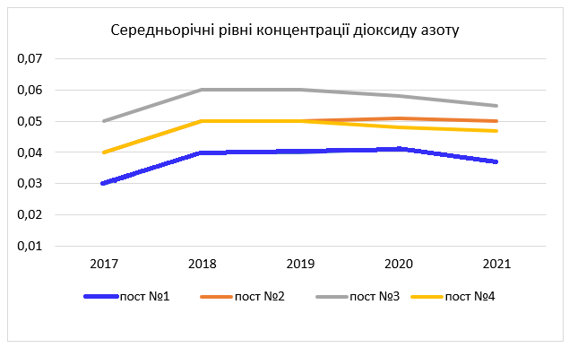

Рисунок 3.4 – Середньорічні концентрації діоксиду азоту, мг/м3 (**1** – м. Львів, вул. Ген. Юнаківа, 10; **2** – м. Львів, вул. Городоцька, 221; **3** – м. Львів, пл. Соборна, 11; **4** – м. Львів, вул. Зелена, 301)

Найбільша середньорічна концентрація діоксиду азоту протягом 2017-2021 рр. спостерігається у центральній частині м. Львова (пл. Соборна, 11) та досягає 0,06 мг/м3, проте рівень діоксиду азоту є вищим значення ГДК (0,04 мг/м3), найменший вміст оксиду спостерігається на вул. Ген. Юнаківа, 10.

**3.3. Динаміка зміни якості атмосферного повітря вулиць та перехресть центральної частини м. Львова**

Дані, надані Львівською міською радою, а саме Управлінням екології та природних ресурсів, містять відомості про концентрацію забруднюючих речовин в повітрі протягом 2016 та 2023 років, яка визначається шляхом моніторингу якості атмосферного повітря. Однак, через повномасштабне вторгнення росії в Україну та спричинені ним атаки на електростанції, виникали перебої з електропостачанням, що призвело до неможливості безперервного функціонування станцій моніторингу. Внаслідок цього, починаючи з 2022 і до 2024 року, дані щодо концентрації забруднюючих речовин в повітрі можуть бути недостовірними. У цей період важливо враховувати можливі похибки в даних.

Для порівняльного аналізу вмісту хімічних забруднювачів використовують систему оцінки за допомогою гранично допустимої концентрації (ГДК). ГДК визначає максимальні рівні хімічних елементів і їхніх сполук у навколишньому середовищі, які не спричиняють негативних наслідків для живих організмів. Ці нормативи встановлюються на законодавчому рівні на основі токсикологічних досліджень, які оцінюють вплив хімічних речовин на здоров'я людей та екосистеми. [27]

В Україні система ГДК також відіграє ключову роль у моніторингу та регулюванні рівня забруднення повітря, води та ґрунтів. Встановлення чітких стандартів дозволяє ефективно контролювати якість довкілля і вживати необхідних заходів для його покращення. Важливим аспектом є постійне оновлення нормативів ГДК у відповідь на нові наукові дані та зміни в промисловій діяльності, що забезпечує актуальність і ефективність регуляторних заходів. Вимірювання забруднюючих речовин, таких як вуглецю оксид, азоту оксид, азоту діоксид та сірчистий ангідрид проводилися на пунктах спостереження [29].

Згадані перехрестя можна побачити позначеними на рис. 3.5, що дасть краще уявлення про місцезнаходження об’єктів, на яких проводився аналіз стану якості повітряного простору центральної частини м. Львова.

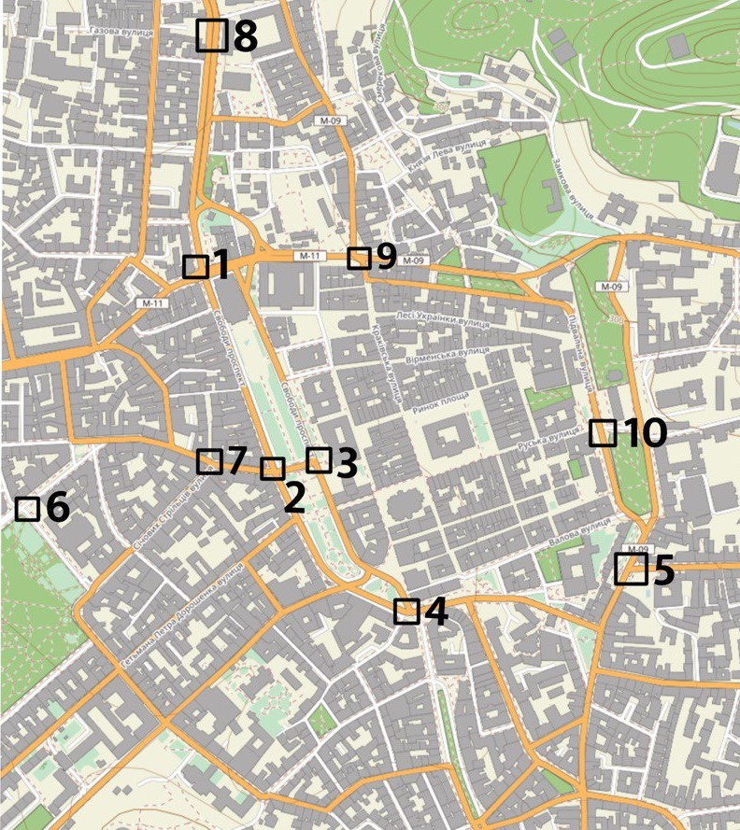

Рисунок 3.5 – Центральна частина м. Львова з перехрестями, на яких відбувався моніторинг концентрації забруднюючих речовин в повітрі. Місцезнаходження перехресть: **1**- перехрестя пр. Чорновола та вул. Городоцької; **2** – перехрестя пр. Свободи та вул. Дорошенка; **3** – перехрестя пр. Свободи та вул. Беринди; **4** – пр. Свободи – пл. Міцкевича; **5** – вул. Личаківська – вул. Винниченка – пл. Митна; **6** – вул. Листопадового Чину – вул. Університетська; **7** – вул. Січових Стрільців – вул. Гнатюка; **8** – пр. Чорновола – вул. Під. Дубом; **9** – пл. Осмомисла – вул. Гавришкевича – вул. Краківська; **10** - вул. Підвальна – вул. Руська. [30]

**3.3.1. Оксид вуглецю (CO)**

Вуглецю оксид, також відомий як чадний газ, монооксид вуглецю або оксид вуглецю (II) (хімічна формула CO) – це токсичний газ без кольору, запаху, який утворюється в результаті неповного згоряння вуглецевого палива, такого як бензин, природний газ, вугілля та деревина. Основними джерелами викидів CO є автотранспорт, промислові процеси та системи опалення житлових будинків. Вплив високого рівня CO може призвести до отруєння, оскільки він перешкоджає здатності організму переносити кисень кров’ю, потенційно спричиняючи головний біль, запаморочення, нудоту та навіть смерть у важких випадках.

Респіраторна отрута чадний газ (CO) утворюється не тільки під час усіх типів процесів горіння, але також може вдихатися під час роботи грилів, куріння люльок або в сховищі деревних пелет і може призвести до гострого, небезпечного для життя або хронічного отруєння [33].

Оксид вуглецю вважається забруднювачем повітря, а його викиди регулюються різними природоохоронними органами та міжнародними угодами. ГДК оксиду вуглецю становить 5 мг/м3. Результати вимірювань забруднюючих речовин на перехрестях центральної частини Львова реєструються щоквартально протягом 2020-2023 років та зазначені у таблиці 3.1.

Таблиця 3.1 – Результати вимірювання вмісту CO у атмосферному повітрі центральної частини м. Львова

|  |  |  |  |  |  |  |  |  |  |  |  |
| --- | --- | --- | --- | --- | --- | --- | --- | --- | --- | --- | --- |
| № | Місцезнаходження об’єкта | Назва забруднюючої речовини | М.р.ГДК  мг/м3 | 2020 рік | | | | 2023 рік | | | |
| I квартал | II  квартал | III  квартал | IV  квартал | I  квартал | II квартал | III квартал | IV квартал |
| 1 | Пр. Чорновола-вул. Городоцька | вуглецю оксид | 5.0 | 6.75 | 4.08 | 5.27 | 5.75 | 5.49 | 6.02 | 5.15 | 5.31 |
| 2 | Пр. Свободи- вул. Дорошенка | Вуглецю оксид | 5.0 | 4.98 | 3.45 | 4.98 | 5.4 | - | - | - | - |
| 3 | Пр. Свободи - вул. П. Беринди | Вуглецю оксид | 5.0 | 6.24 | 2.11 | 4.73 | 8.0 | - | - | - | - |
| 4 | Пр. Свободи - пл. Міцкевича | Вуглецю оксид | 5.0 | 10.10 | 2.83 | 5.09 | 4.6 | - | - | - | - |
| 5 | Вул. Личаківська - вул. Винниченка - пл. Митна | Вуглецю оксид | 5.0 | 8.25 | 3.65 | 5.12 | 8.16 | - | - | - | - |
| 6 | Вул. Листопадового Чину - вул. Університетська | Вуглецю оксид | 5.0 | 7.38 | 2.71 | 6.32 | 7.7 | - | - | - | - |
| 7 | Вул. Січових Стрільців - вул.Гнатюка | Вуглецю оксид | 5.0 | 6.65 | 4.50 | 5.86 | 4.89 | 6.33 | 5.33 | 4.67 | 5.70 |
| 8 | Пр. Чорновола - вул. Під Дубом | Вуглецю оксид | 5.0 | 7.75 | 4.69 | 6.46 | 6.83 | 6.33 | 5.33 | 4.67 | 5.70 |
| 9 | Пл. Осмомисла - вул. Гавришкевича- вул. Краківська | Вуглецю оксид | 5.0 | 7.96 | 5.28 | 6.83 | 5.81 | 4.12 | 4.65 | 4.21 | 4.52 |
| 10 | Вул. Підвальна - вул. Руська | Вуглецю оксид | 5.0 | 5.05 | 3.81 | 4.81 | 4.52 | - | - | - | - |

Загалом рівні концентрації оксиду вуглецю на багатьох перехрестях і за ці періоди часу постійно перевищують максимально допустиму межу в 5,0 мг/м³, за винятком ІІ кварталу 2020 року та астково III кварталу 2023 року. Це вказує на значну проблему із забрудненням оксидом вуглецю в цих районах. Оскільки вуглецю оксид (CO) утворюється в наслідок неповного згоряння в автомобільних двигунах і опалювальних приладах що працюють на вугіллі, та має серйозний вплив на якість атмосферного повітря, необхідно вжити негайних заходів для зменшення викидів і приведення рівнів у прийнятні межі ГДК.

Надані Управлінням екології та природних ресурсів дані містять інформацію про рівні оксиду вуглецю (CO) у повітрі, отриману в результаті моніторингових заходів. На рисунку 3.6 представлено графічне зображення викидів CO на різних перехрестях центральної частини Львова за період з 2016 по 2023 рік. Гранично допустима концентрація (ГДК) оксиду вуглецю встановлена на рівні 5, міліграмів на кубічний метр (мг/м³).

Рисунок 3.6 – Динаміка викиду оксиду вуглецю у центральній частині м. Львова, 2016-2023 роки, мг/м3: **1**- перехрестя пр. Чорновола та вул. Городоцької; **2** – перехрестя пр. Свободи та вул. Дорошенка; **3** – перехрестя пр. Свободи та вул. Беринди; **4** – пр. Свободи – пл. Міцкевича; **5** – вул. Личаківська – вул. Винниченка – пл. Митна; **6** – вул. Листопадового Чину – вул. Університетська; **7** – вул. Січових Стрільців – вул. Гнатюка; **8** – пр. Чорновола – вул. Під. Дубом; **9** – пл. Осмомисла – вул. Гавришкевича – вул. Краківська; **10** - вул. Підвальна – вул. Руська.

Аналіз графіка показує, що викиди CO часто перевищували встановлений ліміт, причому на деяких перехрестях спостерігалися тривожно високі рівні, що досягали 10 мг/м³. Один із таких випадків стався у 2020 році на перехресті проспекту Свободи та площі Міцкевича, де концентрація значно перевищувала ГДК. Проте варто зазначити, що починаючи з 2020 року спостерігається значне покращення ситуації. Кількість випадків перевищення допустимого ліміту значно зменшилася, що вказує на позитивну тенденцію до покращення якості повітря в центральних районах Львова.

Незважаючи на це покращення, постійні випадки перевищення ГДК для CO підкреслюють актуальність проблеми, яку створює цей забруднювач. Безперервний моніторинг та впровадження ефективних стратегій зменшення викидів, таких як сприяння сталому транспорту, підвищення обізнаності громадськості та посилення контролю за викидами, є необхідними для підтримання позитивної тенденції та забезпечення дотримання стандартів якості повітря.

Тривалий вплив підвищених рівнів оксиду вуглецю може серйозно вплинути на здоров’я людини, включаючи проблеми з диханням і серцево-судинні захворювання, а також сприяти погіршенню якості атмосферного повітря, навколишнього середовища та зміні клімату.

Органи влади та відповідні сторони повинні визначити пріоритетність впровадження стратегій для пом’якшення викидів оксиду вуглецю, таких як просування екологічно чистих джерел енергії, удосконалення промислових процесів і заохочення екологічних транспортних засобів. Регулярний моніторинг і суворе дотримання стандартів викидів також мають вирішальне значення для ефективного вирішення цієї критичної проблеми.

**3.3.2. Оксид азоту (NO)**

Оксид азоту є простою газоподібною молекулою з хімічною формулою NO, що складається з одного атома азоту й одного атома кисню, з’єднаних подвійним зв’язком і неспареним електроном. Азоту оксид є молекулою вільного радикала, тобто вона має неспарений електрон, що робить її високореакційною. Це безбарвний газ із характерним різким солодкуватим запахом при кімнатній температурі.

Оксид азоту займає важливе біологічне значення та є важливою молекулою в організмі людини, яка відіграє роль у різних фізіологічних процесах. Він виробляється певними клітинами і діє як судинорозширювальний засіб, розслабляючи і розширюючи кровоносні судини, що допомагає регулювати артеріальний тиск і покращує кровотік.

Оксид азоту є основним забруднювачем повітря, та головним чином утворюється в результаті процесів згоряння, таких як ті, що відбуваються в транспортних засобах, на електростанціях і промислових підприємствах. Він сприяє утворенню фотохімічного смогу, приземного озону та кислотних дощів, які можуть негативно впливати на здоров’я людини, якість атмосферного повітря, рослинність та екосистеми [33].

NO та інші оксиди азоту (NOx) регулюються як забруднювачі повітря через їхній вплив на навколишнє середовище та здоров’я. ГДК оксиду азоту складає 0,4 мг/м3. Отже завдяки моніторингу перехресть центральної частини міста Львова було зроблено аналіз викидів оксиду азоту за 2020 та 2023 роки. Дані з викидів та назви перехресть, на яких проводився моніторинг з викидів оксиду азоту відображені у таблиці 3.2.

Таблиця 3.2 – Результати вимірювань вмісту NOв атмосферному повітрі центральної частини м. Львова

|  |  |  |  |  |  |  |  |  |  |  |  |
| --- | --- | --- | --- | --- | --- | --- | --- | --- | --- | --- | --- |
| № | Місцезнаходження об’єкта | Назва забруднюючої речовини | М.р.ГДК  мг/м3 | 2020 рік | | | | 2023 рік | | | |
| I квартал | II  квартал | III  квартал | IV  квартал | I  квартал | II квартал | III квартал | IV квартал |
| 1 | Пр. Чорновола-вул. Городоцька | Азоту оксид | 0.4 | 0.233 | 0.149 | 0.181 | 0.183 | 0.247 | 0.263 | 0.191 | 0.221 |
| 2 | Пр. Свободи- вул. Дорошенка | Азоту оксид | 0.4 | 0.155 | 0.143 | 0.170 | 0.189 | - | - | - | - |
| 3 | Пр. Свободи - вул. П. Беринди | Азоту оксид | 0.4 | 0.181 | 0.088 | 0.161 | 0.369 | - | - | - | - |
| 4 | Пр. Свободи - пл. Міцкевича | Азоту оксид | 0.4 | 0.288 | 0.121 | 0.178 | 0.163 | - | - | - | - |
| 5 | Вул. Личаківська - вул. Винниченка - пл. Митна | Азоту оксид | 0.4 | 0.281 | 0.140 | 0.178 | 0.201 | - | - | - | - |
| 6 | Вул. Листопадового Чину - вул. Університетська | Азоту оксид | 0.4 | 0.257 | 0.120 | 0.219 | 0.256 | - | - | - | - |
| 7 | Вул. Січових Стрільців - вул.Гнатюка | Азоту оксид | 0.4 | 0.212 | 0.169 | 0.201 | 0.173 | 0.144 | 0.156 | 0.137 | 0.154 |
| 8 | Пр. Чорновола - вул. Під Дубом | Азоту оксид | 0.4 | 0.251 | 0.165 | 0.246 | 0.251 | 0.287 | 0.252 | 0.201 | 0.261 |
| 9 | Пл. Осмомисла - вул. Гавришкевича- вул. Краківська | Азоту оксид | 0.4 | 0.256 | 0.188 | 0.238 | 0.211 | 0.145 | 0.189 | 0.149 | 0.177 |
| 10 | Вул. Підвальна - вул. Руська | Азоту оксид | 0.4 | 0.170 | 0.148 | 0.164 | 0.166 | - | - | - | - |

Загалом рівні концентрації оксиду азоту (NO) на усіх перехрестях і за всі доступні періоди часу нижчі за максимально допустиму межу 0,4 мг/м³. Однак деякі квартали 2023 року демонструють вищі рівні порівняно з відповідними кварталами 2020 року, що вказує на потенційне зростання рівня забруднення з часом.

Надані Управлінням екології та природних ресурсів дані містять інформацію про концентрації оксиду азоту (NO) у повітрі, отриману в результаті моніторингових заходів. На рис. 3.7 представлено графічне зображення викидів NO на різних перехрестях центральної частини Львова за період з 2016 по 2023 рр.

Рисунок 3.7 - Динаміка викиду оксиду азоту у центральній частині м. Львова, 2016-2023 роки, мг/м3: **1**- перехрестя пр. Чорновола та вул. Городоцької; **2** – перехрестя пр. Свободи та вул. Дорошенка; **3** – перехрестя пр. Свободи та вул. Беринди; **4** – пр. Свободи – пл. Міцкевича; **5** – вул. Личаківська – вул. Винниченка – пл. Митна; **6** – вул. Листопадового Чину – вул. Університетська; **7** – вул. Січових Стрільців – вул. Гнатюка; **8** – пр. Чорновола – вул. Під. Дубом; **9** – пл. Осмомисла – вул. Гавришкевича – вул. Краківська; **10** - вул. Підвальна – вул. Руська.

Із рис.3.7. випливає, що хоча концентрації NO не перевищували встановленого порогу протягом періоду моніторингу, спостережуване зростання рівнів викликає занепокоєння. Ця тенденція може свідчити про збільшення діяльності або джерел, що сприяють викидам NO, таких як збільшення основного трафіку на перехрестях його центральної частини, або промислові процеси, або ж постійне зростання демографічного рівня м. Львова. Незважаючи на технологічний прогрес та підвищення якості фільтрації викидів під час процесів згоряння, що відбуваються у транспортних засобах, особливо у приватних автівках, спостерігається значне збільшення кількості викидів забруднюючих речовин в атмосферне повітря. Оскільки багато індивідів є власниками гібридних або ж повністю електричних транспортних засобів, проблема здається парадоксальною. Провівши аналіз типів транспортних засобів, що рухаються центральною частиною м. Львова, було помічено, що мотори громадського транспорту, а саме маршруток та автобусів, давно не оновлювались і все ще працюють на двигунах внутрішнього згорання. Особливо тривожним є те, що в такому громадському транспорті під час його руху видно навіть неозброєним оком кількість викидів, що потрапляють в атмосферу. Проблема забруднення повітря у м. Львові посилюється через старий автопарк громадського транспорту, який є значним джерелом шкідливих викидів. Відсутність модернізації цих транспортних засобів і використання застарілих технологій призводить до підвищеного рівня забруднення повітря, що негативно впливає на здоров'я мешканців міста та довкілля загалом. Для вирішення цієї проблеми необхідно розробити та впровадити програми з оновлення громадського транспорту, зокрема перехід на більш екологічні види палива або електричні двигуни, що дозволить зменшити кількість шкідливих викидів. Також через повномасштабне вторгнення, дані за 2023 рік на певних перехрестях є відсутніми, що суттєво впливає на якісний аналіз викидів концентрацій оксиду азоту.

Наслідки додаткового забруднення повітря, спричиненого значним збільшенням кількості дизельних двигунів, є суперечливими для здоров'я населення в нашій країні. Вимірювання якості повітря у Львові не перевищують стандарти ГДК, та незважаючи на збільшення кількості викидів, з часом повітря стає чистішим. В Україні, країні що розвивається, присутні такі поняття як: зростання населення, збільшення кількості автомобілів та популярність великогабаритних автомобілів з дизельними двигунами. Вони сприяють значному погіршенню якості повітря. Такі тенденції спостерігалися вже в 1980-х і 1990-х роках [34].

Тому вкрай важливо продовжувати моніторинг і впроваджувати заходи щодо зменшення викидів оксиду азоту, щоб забезпечити збереження рівнів концентрації в допустимих межах, оскільки тривалий вплив підвищених рівнів може мати негативний вплив на здоров’я людини та навколишнє середовище. Оксид азоту – це хімічна сполука з різноманітними біологічними та екологічними наслідками. Розуміння її фізіологічної ролі, патологічних наслідків, джерел навколишнього середовища та наслідків має вирішальне значення для розробки стратегій використання його корисних ефектів при одночасному пом’якшенні її шкідливого впливу [33].

**3.3.3. Діоксид азоту (NO2)**

Діоксид азоту (NO2) належить до групи високоактивних газів, відомих як оксиди азоту або оксиди азоту (NOx). Інші оксиди азоту включають азотну кислоту та азотну кислоту. NO2 використовується як індикатор для більшої групи оксидів азоту. Діоксид азоту має високу хімічну активність. Взаємодіє з неметалами, в реакціях з якими виступає окислювачем. При контакті з водою перетворюється в азотну кислоту, з лужним середовищем – утворює нітрити та нітрати. Діоксид азоту важчий за повітря, тому осідає та стелиться по землі, хоча був викинутий з високих труб заводів.

Діоксид азоту в основному потрапляє в повітря в результаті спалювання палива, він надходить з викидів автомобілів, вантажівок і автобусів, електростанцій. Діоксид азоту негативно впливає на навколишнє середовище. Взявши до прикладу рослини, вплив діоксиду азоту проявляється у пожовтінні листя і голок через окислення хлорофілу, руйнування мембран і некроз тканин. Це також призводить до знебарвлення листя, в'янення квіток, припинення росту та плодоношення [35, 36].

Перш за все, діоксид азоту – це газ, який гостро вражає слизову оболонку дихальних шляхів і подразнює очі. Крім того, як речовина-попередник, він бере участь в утворенні озону та тонкого пилу, що було в центрі уваги екологічної медицини в останні роки. Вважається, що високий рівень NO2 також має довгострокові наслідки для здоров’я.

Окислюючись у повітрі, діоксид азоту утворює нітрити та нітрати, які зв'язуються з атмосферною вологою і випадають у вигляді кислотних дощів. Це пошкоджує захисний покрив листя, робить рослини вразливими до хвороб і шкідників, а також підвищує кислотність ґрунту, негативно впливаючи на азотфіксуючі бактерії та грибниці, і сприяє міграції токсичних металів, таких як алюміній, свинець та ртуть.

Крім того, діоксид азоту сприяє утворенню озону в тропосфері, який пошкоджує рослини, викликаючи некрози, хлорози, уповільнення росту, пригнічення утворення бруньок, зниження цвітіння та раннє опадання листя, що може призвести до загибелі рослин [37].

Для оцінки рівнів діоксиду азоту (NO2) в атмосфері встановлено граничне значення 0,2 мг/м3. Для моніторингу та оцінки дотримання цього ліміту перехрестя у центральній частині міста Львова обладнали станціями моніторингу якості повітря. Це дозволить, на основі аналізу спостережень, проводити відповідні заходи, щодо підвищення рівня концентрацій діоксиду азоту в повітряному середовищі.

Станції моніторингу атмосферного повітря зіюрали дані про викиди діоксиду азоту (NO2) у повітрі. Моніторинг дозволив провести комплексний аналіз викидів NO на цих перехрестях, порівнюючи дані за 2020 та 2023 роки. Дані про викиди, а також назви перехресть, на яких проводився моніторинг, зареєстровані на кожному перехресті протягом двох досліджуваних років, 2020 та 2023 років були впорядковані та представлені в таблиці 3.3.

Таблиця 3.3 – Результати вимірювань вмісту NO2 в атмосферному повітрі центральної частини м. Львова

|  |  |  |  |  |  |  |  |  |  |  |  |
| --- | --- | --- | --- | --- | --- | --- | --- | --- | --- | --- | --- |
| № | Місцезнаходження об’єкта | Назва забруднюючої речовини | М.р.ГДК  мг/м3 | 2020 рік | | | | 2023 рік | | | |
| I квартал | II  квартал | III  квартал | IV  квартал | I  квартал | II квартал | III квартал | IV квартал |
| 1 | Пр. Чорновола-вул. Городоцька | Азоту діоксид | 0.2 | 0.250 | 0.163 | 0.198 | 0.210 | 0.233 | 0.281 | 0.204 | 0.209 |
| 2 | Пр. Свободи- вул. Дорошенка | Азоту діоксид | 0.2 | 0.169 | 0.150 | 0.189 | 0.202 | - | - | - | - |
| 3 | Пр. Свободи - вул. П. Беринди | Азоту діоксид | 0.2 | 0.197 | 0.102 | 0.175 | 0.305 | - | - | - | - |
| 4 | Пр. Свободи - пл. Міцкевича | Азоту діоксид | 0.2 | 0.303 | 0.135 | 0.192 | 0.178 | - | - | - | - |
| 5 | Вул. Личаківська - вул. Винниченка - пл. Митна | Азоту діоксид | 0.2 | 0.305 | 0.156 | 0.199 | 0.268 | - | - | - | - |
| 6 | Вул. Листопадового Чину - вул. Університетська | Азоту діоксид | 0.2 | 0.271 | 0.132 | 0.237 | 0.270 | - | - | - | - |
| 7 | Вул. Січових Стрільців - вул.Гнатюка | Азоту діоксид | 0.2 | 0.233 | 0.182 | 0.218 | 0.197 | 0.125 | 0.137 | 0.118 | 0.131 |
| 8 | Пр. Чорновола - вул. Під Дубом | Азоту діоксид | 0.2 | 0.271 | 0.189 | 0.305 | 0.206 | 0.259 | 0.234 | 0.196 | 0.232 |
| 9 | Пл. Осмомисла - вул. Гавришкевича- вул. Краківська | Азоту діоксид | 0.2 | 0.269 | 0.207 | 0.257 | 0.226 | 0.129 | 0.167 | 0.133 | 0.160 |
| 10 | Вул. Підвальна - вул. Руська | Азоту діоксид | 0.2 | 0.187 | 0.162 | 0.183 | 0.185 | - | - | - | - |

Загалом дані, що наведені в таблиці 3.3. показують, що рівні NO2 на досліджуваних перехрестях центральної частини Львова часто перевищували встановлену гранично допустиму концентрацію забруднюючої речовини, причому період II кварталу 2023 року був найбільш тривожним періодом. Такі перехрестя як пр. Чорновола та вул. Городоцької, пр. Свободи та вул. Беринди, та пр. Чороновола та вул. Під Дубом за даними, що були надані станцією моніторингу, майже завжди перевищують ГДК азоту діоксиду. Це не може не турбувати, проте на деяких перехрестях можна помітити зменшення кількості азоту діоксиду в атмосферному повітрі. До цих перехресть відносяться: вул. Січових Стрільців та вул. Гнатюка та пл. Осмомисла та вул. Гавришкевича. Виявлення та усунення джерел цих викидів, таких як транспортний рух, промислова діяльність і несприятливі метеорологічні умови, має вирішальне значення для покращення якості повітря та захисту здоров’я населення в регіоні.

На рис. 3.8 представлено графік викидів NO₂ на різних перехрестях центральної частини Львова за період з 2016 по 2023 рік. ГДК діоксиду азоту становить 0,2 мг/м³.

Рисунок 3.8 – Динаміка викиду діоксиду азоту у центральній частині м. Львова, 2016-2023 роки, мг/м3: **1**- перехрестя пр. Чорновола та вул. Городоцької; **2** – перехрестя пр. Свободи та вул. Дорошенка; **3** – перехрестя пр. Свободи та вул. Беринди; **4** – пр. Свободи – пл. Міцкевича; **5** – вул. Личаківська – вул. Винниченка – пл. Митна; **6** – вул. Листопадового Чину – вул. Університетська; **7** – вул. Січових Стрільців – вул. Гнатюка; **8** – пр. Чорновола – вул. Під. Дубом; **9** – пл. Осмомисла – вул. Гавришкевича – вул. Краківська; **10** - вул. Підвальна – вул. Руська.

Аналіз графіку показує, що рівні NO2 на досліджуваних перехрестях у центральній частині Львова перевищували встановлені гранично допустимі концентрації для цього забруднювача. На багатьох перехрестях, за даними станції моніторингу, постійно фіксували рівні NO2, що перевищували ГДК. Це постійне перевищення ліміту викликає занепокоєння.

Проте варто відзначити, що на деяких перетинах спостерігається тенденція до зниження концентрації NO2 в атмосферному повітрі. Це перехрестя вул. Січових Стрільців та Гнатюка, а також площа Осмомисла та вул. Гавришкевича, де зафіксовано зниження вмісту діоксиду азоту.

Цей змішаний сценарій підкреслює потребу в цілеспрямованих заходах для усунення гарячих точок, де рівні NO2 постійно перевищують максимально допустиму концентрацію. Виявлення та пом’якшення джерел викидів, таких як рух транспортних засобів, промислова діяльність або інші сприяючі фактори, має вирішальне значення для покращення якості повітря в цих районах.

**3.3.4. Сірчистий ангідрид (SO2)**

Сірчистий ангідрид є щільним газом, важчим за повітря, який утворює видимі пари при контакті з атмосферою. При температурі -10,1°C (-13,8°F) він конденсується в безбарвну рідину, яка є густішою за воду. Діоксид сірки добре розчиняється у воді, утворюючи сірчисту кислоту (H2SO3), а також добре розчиняється в спиртах, ефірах і бензолі.

Хоча сам по собі діоксид сірки не є займистим, при певних концентраціях він може утворювати вибухонебезпечні суміші з повітрям. Він широко використовується у виробництві сірчаної кислоти (H2SO4), сульфатів (солей сірчаної кислоти) та інших сполук, що містять сірку. Він знаходить застосування в різних галузях, таких як виробництво паперу та текстилю, а також для дезінфекції.

Крім промислового використання, діоксид сірки застосовувався як консервант для продуктів харчування, особливо у виноробстві для запобігання псуванню та консервуванні фруктів і овочів. Рідкий діоксид сірки також використовується як холодоагент і розчинник завдяки своїм сприятливим властивостям [38].

Діоксид сірки є небезпечним тим, що подразнює слизові оболонці живих організмів. ГДК діоксиду сірки (SO2) встановлена на рівні 0,5 мг/м³. У таблиці 3.4 наведено щоквартальні вимірювання рівнів SO2 на перехрестях у центральній частині м. Львова. Ці вимірювання проводилися протягом 2020 і 2023 років. У таблиці також вказано показано розташування перехресть, на яких проводився моніторинг.

Таблиця 3.4 – Результати вимірювань вмісту SO2 в атмосферному повітрі центральної частини м. Львова.

|  |  |  |  |  |  |  |  |  |  |  |  |
| --- | --- | --- | --- | --- | --- | --- | --- | --- | --- | --- | --- |
| № | Місцезнаходження об’єкта | Назва забруднюючої речовини | М.р.ГДК  мг/м3 | 2020 рік | | | | 2023 рік | | | |
| I квартал | II  квартал | III  квартал | IV  квартал | I  квартал | II квартал | III квартал | IV квартал |
| 1 | Пр. Чорновола-вул. Городоцька | Ангідрид сірчистий | 0.5 | 0.144 | 0.074 | 0.083 | 0.091 | 0.104 | 0.121 | 0.089 | 0.114 |
| 2 | Пр. Свободи- вул. Дорошенка | Ангідрид сірчистий | 0.5 | 0.101 | 0.069 | 0.079 | 0.089 | - | - | - | - |
| 3 | Пр. Свободи - вул. П. Беринди | Ангідрид сірчистий | 0.5 | 0.115 | 0.042 | 0.085 | 0.169 | - | - | - | - |
| 4 | Пр. Свободи - пл. Міцкевича | Ангідрид сірчистий | 0.5 | 0.176 | 0.057 | 0.090 | 0.092 | - | - | - | - |
| 5 | Вул. Личаківська - вул. Винниченка - пл. Митна | Ангідрид сірчистий | 0.5 | 0.156 | 0.070 | 0.091 | 0.175 | - | - | - | - |
| 6 | Вул. Листопадового Чину - вул. Університетська | Ангідрид сірчистий | 0.5 | 0.129 | 0.061 | 0.106 | 0.131 | - | - | - | - |
| 7 | Вул. Січових Стрільців - вул.Гнатюка | Ангідрид сірчистий | 0.5 | 0.126 | 0.093 | 0.099 | 0.103 | 0.066 | 0.071 | 0.062 | 0.079 |
| 8 | Пр. Чорновола - вул. Під Дубом | Ангідрид сірчистий | 0.5 | 0.136 | 0.102 | 0.127 | 0.132 | 0.102 | 0.107 | 0.102 | 0.111 |
| 9 | Пл. Осмомисла - вул. Гавришкевича- вул. Краківська | Ангідрид сірчистий | 0.5 | 0.141 | 0.098 | 0.122 | 0.160 | 0.065 | 0.058 | 0.051 | 0.091 |
| 10 | Вул. Підвальна - вул. Руська | Ангідрид сірчистий | 0.5 | 0.088 | 0.078 | 0.089 | 0.018 | - | - | - | - |

За даними щоквартального моніторингу 2020 та 2023 років, концентрації діоксиду сірки (SO2) на центральних локаціях у Львові не перевищено ГДК 0,5 мг/м³. Найвищий зареєстрований рівень SO2 за цей період становив 0,175 мг/м³ на перехресті вул. Личаківська - вул. Винниченка - пл. Митна у ІV кварталі 2020 року, а найнижчий – 0,61 мг/м³ вул. Листопадового Чину - вул. Університетська у ІІ кварталі того ж року. Незважаючи на те, що рівні SO2 залишаються в межах прийнятного діапазону протягом періоду моніторингу, надзвичайно важливо продовжувати моніторинг атмосферного середовища та впроваджувати заходи для забезпечення підтримки задовільних стандартів якості повітря в центральних районах міста Львова. Постійна оцінка та впровадження відповідних стратегій, таких як заходи з контролю за викидами, є важливими для пом’якшення потенційного впливу діоксиду сірки та інших забруднюючих речовин на якість атмосферного повітря та здоров’я населення.

На рис. 3.9 представлено графік викидів SO₂ на різних перехрестях центральної частини Львова за період з 2016 по 2023 рік.

Рисунок 3.9 – Динаміка викиду ангідриду сірчистого у центральній частині м. Львова, 2016-2023 роки, мг/м3: **1**- перехрестя пр. Чорновола та вул. Городоцької; **2** – перехрестя пр. Свободи та вул. Дорошенка; **3** – перехрестя пр. Свободи та вул. Беринди; **4** – пр. Свободи – пл. Міцкевича; **5** – вул. Личаківська – вул. Винниченка – пл. Митна; **6** – вул. Листопадового Чину – вул. Університетська; **7** – вул. Січових Стрільців – вул. Гнатюка; **8** – пр. Чорновола – вул. Під. Дубом; **9** – пл. Осмомисла – вул. Гавришкевича – вул. Краківська; **10** - вул. Підвальна – вул. Руська

Хоча рівні SO₂ залишаються в межах допустимого діапазону протягом усього періоду моніторингу, надзвичайно важливо продовжувати ретельний контроль атмосферного середовища. Необхідно впроваджувати додаткові заходи для підтримки високих стандартів якості повітря в центральних районах м. Львова. Це включає підвищення ефективності існуючих програм з моніторингу, розвиток нових технологій для зменшення викидів забруднюючих речовин, а також активну співпрацю з громадськістю та підприємствами для зниження забруднення повітря. Підтримка належного рівня якості повітря є ключовою для забезпечення здоров'я мешканців та стійкого розвитку міста.

Завдяки постійному моніторингу та вирішенню проблем із забрудненням повітря місто може працювати над створенням здоровішого та сталішого середовища як для своїх жителів, так і для гостей. Для досягнення цієї мети та підтримки високих стандартів якості повітря в центральних районах Львова життєво важливі спільні зусилля влади, промисловості та громадськості.

**3.4. Шляхи покращення стану атмосферного повітря**

Вирішення проблеми викидів від мобільних джерел виходить за рамки якості пального. Пріоритетними питаннями залишаються зменшення транспортного навантаження, особливо у центральниій частині міста Львова. Деякі ефективні заходи включають:

* *Покращення систем громадського транспорту.* Заохочення використання громадського транспорту, такого як автобуси, потяги, трамваї та тролейбуси може зменшити кількість приватних автомобілів на дорогах і, відповідно, знизити викиди.
* *Сприяння активним видам транспорту.* Розвиток інфраструктури для пішоходів і велосипедистів, а також впровадження політики, що стимулює ці види транспорту, можуть зменшити залежність від автомобілів і сприяти чистішому повітрю.
* *Управління трафіком і міське планування.* Впровадження стратегій, таких як платні зони для автомобілів, виділені смуги для автомобілів з великою кількістю пасажирів та оптимізація трафіку через поліпшене міське планування, можуть зменшити час простою транспортних засобів і загальні викиди.
* *Заохочення використання електромобілів та гібридів*. Надання стимулів та створення інфраструктури для впровадження електромобілів і гібридних транспортних засобів може значно знизити викиди вихлопних газів, особливо в густонаселених міських районах.
* *Стандарти та інспекції викидів транспортних засобів.* Запровадження суворих стандартів викидів транспортних засобів та регулярні інспекції для забезпечення їх дотримання можуть допомогти виявити та зняти з доріг транспортні засоби з високим рівнем викидів.
* *Підвищення обізнаності громадськості та зміни поведінки.* Просвіта населення про вплив мобільних джерел на якість повітря та сприяння сталим транспортним виборам можуть сприяти змінам поведінки, які разом допоможуть покращити якість повітря.

Вирішення проблеми викидів від мобільних джерел вимагає багатогранного підходу, що включає політичні втручання, технологічні досягнення, розвиток інфраструктури та залучення громадськості. Пріоритезуючи сталий транспорт і сприяючи використанню чистіших видів пального та транспортних засобів, міста можуть працювати над покращенням якості повітря та створенням здоровіших міських середовищ для своїх мешканців [25].

Зрештою, вирішення проблеми впливу транспорту на якість атмосферного повітря потребує спільних зусиль різних зацікавлених сторін, включаючи політиків, транспортні органи, виробників та загалом усіх людей, що думають про майбутнє планети. Запроваджуючи ефективні правила, пропагуючи екологічні способи транспортування та заохочуючи відповідальне водіння, можна досягнути значного покращення якості повітря та захисту здоров’я населення разом із навколишнім середовищем. Для того щоб запобігти глобальній кліматичній кризі та погіршенню якості атмосферного повітря необхідне впровадження технологій контролю викидів, таких як сажові фільтри, на транспортних засобах, що може допомогти вловити та зменшити кількість викидів забруднюючих речовин до того, як вони потраплять в атмосферу. Крім того, покращення міського планування та інфраструктури для зменшення заторів і простою може сприяти зниженню викидів.

**ВИСНОВКИ**

Львів, як відомо, є ключовим культурним та торговим центром на заході України, що сприяє його великій значимості. Проте, в останні роки місто стикається з серйозними проблемами, пов'язаними з якістю атмосферного повітря, яка може негативно вплинути на здоров'я мешканців та загальне середовище. Результати аналізу рівнів оксиду вуглецю (CO), азоту оксиду (NO), азоту діоксиду (NO₂) та діоксиду сірки (SO₂) вказують на серйозні проблеми забруднення повітря у центральних районах міста Львова.

Однією з основних проблем є високі рівні оксиду вуглецю (CO) на перехрестях центральної частини міста, що перевищують встановлені стандарти. Ця ситуація створює загрозу для здоров'я мешканців, особливо тих, хто постійно пересувається в цих районах. Крім того, аналіз показав, що хоча рівні азоту оксиду та діоксиду (NO, NO₂) в загальному залишаються під контролем, деякі перехрестя все ж продемонстрували вищі рівні, що може свідчити про можливе збільшення забруднення з часом. Рівні діоксиду сірки (SO₂), незважаючи на те, що залишаються в межах прийнятних норм, вимагають постійного моніторингу та заходів для забезпечення підтримки задовільних стандартів якості повітря в цих районах. Водночас, виявлення та усунення джерел викидів цих речовин, таких як транспортний рух та промислові процеси, є критично важливими для забезпечення чистого та здорового середовища для мешканців.

Якість атмосферного повітря в центральній частині Львова, як свідчать дані моніторингу з різних перехресть та періодів часу, демонструє ситуацію, що не може не занепокоювати та вимагає негайної уваги та дій.

Аналіз даних про якість атмосферного повітря в центральній частині Львова підкреслює нагальну потребу у всебічних заходах для вирішення постійних проблем із забрудненням CO та NO2, а також можливого збільшення рівнів NO. Виявлення та усунення джерел цих викидів, таких як транспортний рух, промислова діяльність вкрай важливе задля майбутнього міста. Хоч під час війни є набагато важливіші питання, проте задля забезпечення майбутнього міста, а саме якості його атмосферного повітря, важливо приймати необхідні заходи. Завдяки рішучим діям м. Львів може працювати над створенням здоровішого та стійкішого середовища для своїх мешканців і гостей.

**СПИСОК ВИКОРИСТАНИХ ДЖЕРЕЛ**

1. Kelly F. J. Air pollution and airway disease / F. J. Kelly, J. C. Fussell. // Blackwell Publishing Ltd. 2011, 1059-1071 с.
2. Lviv. Internet encyclopedia of Ukraine. 2016. URL: <https://www.encyclopediaofukraine.com/display.asp?linkpath=pages%5CL%5CV%5CLviv.htm>.
3. Назарук М. М. Львів місто, природа, простір / Микола Миколайович Назарук. Львів: Видавництво Старого Лева, 2022. 329 с.
4. Герасімов ЛС, Чалий СВ, Плотніков АА, Герасімова ІІ, Полкунова ГВ, Костик ІО, Євтушко Т.Л. Державна геологічна карта України, м-б 1:200000. Волино-Подільська серія М-34-XVIII (Рава-Руська). Київ. Рукопис. 2004, 204 с.
5. Круглов І. Природні геоекосистеми, карта масштабу 1:75000. У: Львів. Комплексний атлас. ДНВП “Картографія,” Київ. 2012, 165–173 с.
6. Ухвала Львівської міської ради № 4527 від 28.03.2024 року «Про затвердження Програми державного моніторингу у галузі охорони атмосферного повітря агломерації міста Львова (Львівська міська територіальна громада). URL: <https://www.lvivrada.gov.ua/informacia/programy-rozvytku-mista/item/4776-programa-ekonomichnogo-rozvytku-ta-pidvyshtennya-konkurentospromozhnosti-mista-lyvova>.
7. Hole-filled SRTM for the globe Version 4 [Електронний ресурс] // CGIAR Consortium for Spatial Information. 2008. URL: <https://research.utwente.nl/en/publications/hole-filled-srtm-for-the-globe-version-4-data-grid>.
8. Ухвала Львівської міської ради № 4527 від 28.03.2024 року «Про затвердження Програми державного моніторингу у галузі охорони атмосферного повітря агломерації міста Львова (Львівська міська територіальна громада). URL: <https://www.lvivrada.gov.ua/informacia/programy-rozvytku-mista/item/4776-programa-ekonomichnogo-rozvytku-ta-pidvyshtennya-konkurentospromozhnosti-mista-lyvova>.
9. Матвіїв, М. Д., Малюха, Л. П., Захарченко, О. В. Конструктивно-географічний аналіз території пасмового побужжя. 2018. ResearchGate. URL: <https://www.researchgate.net/publication/340633939_KONSTRUKTIVNO-GEOGRAFICNIJ_ANALIZ_TERITORII_PASMOVOGO_POBUZZA>
10. Круглов І. Трансдисциплінарна геоекологія. Львів, 2020. 292 с.
11. Геренчук К. І. Природа Львівської області. Львів: Видавництво Львівського університету, 1972. 151 с.
12. Бабіченко М. В., Зузук Ф. В. Клімат Львова. Луцьк, 1998. 188 с.
13. Шубер П. Клімат Львівської області: природні умови та ресурси. Видавництво старого Лева, 2018 с. 157-188.
14. План дій сталого енергетичного розвитку та клімату Львівської міської територіальної громади. Угода мерів щодо клімату та енергії в Україні. С. 58-59.
15. Клімат м. Львова. AccuWeather. 2023. URL: <https://www.accuweather.com/uk/ua/lviv/324561/july-weather/324561>.
16. Основні забруднювачі атмосферного повітря: характеристики, вплив на організм людини. URL: [https://eco.aep.kiev.ua/novini/osnovni-zabrudnyuvachi-atmosfernogo-povitrya-harakteritstiki-vpliv-na-organizm-lyudini/](https://eco.aep.kiev.ua/novini/osnovni-zabrudnyuvachi-atmosfernogo-povitrya-harakteritstiki-vpliv-na-organizm-lyudini/" \t "_new)
17. Матус, С. А., Левіна, Г. М., Карпюк, Т. С., Денищик, О. Ю. «Базове дослідження стану та напрямів розвитку екологічної політики України та перспектив посилення участі організацій громадянського суспільства у розробці та впровадженні політик, дружніх до довкілля». Дослідницька група на замовлення Міжнародного фонду «Відродження». 2019, 117 с.
18. Закон України «Про охорону атмосферного повітря» (Відомості Верховної Ради України (ВВР), 1992, № 50, ст.678): Редакція від 16.10.2020. URL: [https://zakon.rada.gov.ua/laws/show/2707-12#Text](https://zakon.rada.gov.ua/laws/show/2707-12" \l "Text).
19. Закон України «Про Основні засади (стратегію) державної екологічної політики України на період до 2030 року» (Відомості Верховної Ради (ВВР), 2019, № 16, ст.70) URL: [https://zakon.rada.gov.ua/laws/show/2697-19#Tex](https://zakon.rada.gov.ua/laws/show/2697-19" \l "Tex)
20. Статистичний збірник «Довкілля України за 2017 рік». Державна служба статистики України. 2018. URL: <http://www.ukrstat.gov.ua/druk/publicat/kat_u/2018/zb/11/zb_du2017.pdf>
21. Веб-мапінг забруднення повітря у Львові. European Association of Geoscientists & Engineers. 2021. URL: <https://www.earthdoc.org/content/papers/10.3997/2214-4609.20215K3035>.
22. Атмосферне повітря. Пересувні джерела. Львівська міська рада. URL: <https://city-adm.lviv.ua/lmr/ecology>.
23. Вплив автомобільного транспорту на довкілля. Grail of Science. с. 261-264. 2023. URL: <https://doi.org/10.36074/grail-of-science.14.04.2023.047>.
24. Войцицький А. П. Техноекологія / А. П. Войцицький, В. М. Боголюбов, В. П. Дубровський. Київ: Аграрна освіта, 2009. 533 с.
25. Транспортне навантаження. Львівська міська рада. URL: <https://city-adm.lviv.ua/lmr/ecology>.
26. Murry L. S. Physics of the Atmosphere and Climate/ Lewis Salby Murry. – England: Cambridge University Press, 2012, 15-19 с.
27. ЛКП Зелене місто. URL: <https://zelenemisto.info/>.
28. Пост для моніторингу якості повітря на вул. Пластова, 13. ЛКП Зелене місто. 2020. URL: <https://city-adm.lviv.ua/news/science-and-health/ecology/282619-post-dlia-monitorynhu-iakosti-povitria-vstanovyly-v-raioni-vul-plastova-13>
29. Marcuse, Adolf. Die atmosphärische Luft: eine allgemeine Darstellung ihres Wesens, ihrer Eigenschaften und ihrer Bedeutung / Adolf Marcuse. Berlin: Friedländer, 1896, 76 с.
30. Бардов, В. Г., Омельчук, С. Т., Мережкіна, Н. В. Гігієна та екологія: підручник. 2020. 62 с.
31. Карта міста Львова. Львівська міська рада та «Львів відкритий для всіх» URL: [https://map.city-adm.lviv.ua/map/main#map=14//49.83715728615332//24.034996032714847&&layer=12047211593411934-1,100](https://map.city-adm.lviv.ua/map/main" \l "map=14//49.83715728615332//24.034996032714847&&layer=12047211593411934-1,100).
32. Kohlenmonoxid – ein unterschätztes Risiko? Bekanntheit, Wahrnehmung, Wissen und Präventionsverhalten/ Jungnickel K. Lohmann M., Böl G.-F.-Berlin/Heidelberg. 2019, 1324-1331 с.
33. Bosch S. Unerwartete Kohlenmonoxid-Gefahren. Weinheim: WILEY-VCH Verlag, 2016. P. 114-117.
34. Petersen, Rudolf M. "Stickoxid-Probleme: Kollateralschäden der Klimapolitik?" Gaia (Heidelberg, Germany). Munich: oekom verlag, 2017, P. 225.
35. Grzegorek, Katharina. "Wie gefährlich ist Stickstoffdioxid?" Pneumo news, 2017 p. 56.
36. Невидима шкода: вплив діоксиду азоту на навколишнє середовище та здоров’я людини. URL: <https://ezupilska-gromada.gov.ua/news/1706699533/>.
37. Чим небезпечний сірчистий ангідрид // Уніан.юа. 2015. URL: <https://www.unian.ua/health/regnews/1118309-chim-nebezpechniy-sirchistiy-angidrid-riven-yakogo-v-kievi-znachno-perevischue-normu.html>.